অধ্যায় ১৫
অধ্যায় ১৫ · বাসবারের ব্যবহার ও ক্যালকুলেশন
পরিচিতি ও ব্যবহার · উপাদান ও প্রকারভেদ · রঙের কোড · কারেন্ট ডেনসিটি · মাপ নির্বাচন · স্থাপন ও রক্ষণাবেক্ষণ · স্টার-ডেল্টা প্র্যাকটিস

এই অধ্যায় শেষে শিক্ষার্থী —
▸ বাসবার কী এবং তারের জোড়ার তুলনায় এর সুবিধা ব্যাখ্যা করতে পারবে।
▸ তামা ও অ্যালুমিনিয়াম বাসবারের পার্থক্য এবং কোনটি কোথায় ব্যবহৃত হয় তা বলতে পারবে।
▸ ফ্ল্যাট বাসবার, টার্মিনাল বার, কম্ব বার ও বাসবার ট্রাংকিং চিনতে পারবে।
▸ বিএনবিসি অনুযায়ী বাসবারের রঙের কোড, সাজানোর ক্রম এবং নিউট্রাল ও আর্থিং বারের নিয়ম বলতে পারবে।
▸ মেইন প্যানেল, সাব-মিটার বোর্ড ও ফ্ল্যাটের এসডিবিতে বাসবারের সংযোগ কানেকশন ডায়াগ্রাম দেখে ব্যাখ্যা করতে পারবে।
▸ লোড থেকে কারেন্ট এবং কারেন্ট ডেনসিটি থেকে প্রস্থচ্ছেদ হিসাব করে সারণি থেকে তামা বা অ্যালুমিনিয়াম বাসবারের মাপ বেছে নিতে পারবে।
▸ সাপোর্ট, ওভারল্যাপ ও বোল্ট আঁটার নিয়ম মেনে বাসবার স্থাপন করতে পারবে।
▸ বাসবারের সাধারণ ত্রুটি শনাক্ত করে প্রতিকার করতে পারবে।
▸ বাসবার থেকে স্টার-ডেল্টা স্টার্টারে সাপ্লাই দিয়ে নিয়ম মেনে মোটর চালাতে পারবে।

একটি মিটার থেকে যদি শুধু একটি লোডে সাপ্লাই দিতে হতো, তাহলে একটি তার টানলেই চলত। বাস্তবে একটি ভবনের মিটারের পরে থাকে কয়েকটি ফ্ল্যাট, পানির পাম্প, লিফট, সিঁড়ির বাতি ও গ্যারেজের সকেট। এতগুলো সংযোগ একটি তারের সঙ্গে আরেকটি তার পেঁচিয়ে নিরাপদে দেওয়া যায় না। এমন প্রতিটি জোড়ায় কিছুটা রেজিস্ট্যান্স থাকে, ফলে সেখানে তাপ তৈরি হয়। একসময় ডিবির ভেতরে পোড়া গন্ধ পাওয়া যায়, কিন্তু কোন জোড়াটি পুড়ছে তা খুঁজতে গোটা বোর্ড খুলতে হয়।
এই সমস্যার সমাধান বাসবার: তারের বদলে একটি মোটা ও চওড়া ধাতব পাত। সাপ্লাই আসে বারের এক প্রান্তে, আর প্রতিটি সংযোগ বারের গায়ে নিজস্ব বোল্টে বসে। এক সংযোগের উপর আরেক সংযোগ চাপে না, প্রতিটি সংযোগ খালি চোখে দেখা যায়, এবং নতুন সার্কিট যোগ করতে বারের পরের ছিদ্রটি ব্যবহার করলেই চলে।
এই অধ্যায়ে বাসবারের উপাদান, প্রকারভেদ, রঙের কোড ও ব্যবহার, ভবনের লোড থেকে বাসবারের মাপ নির্ণয়, স্থাপনের নিয়ম এবং বাসবার থেকে স্টার-ডেল্টা স্টার্টারে মোটর চালানোর অনুশীলন আলোচনা করা হয়েছে। হিসাবে অধ্যায় ৬-এর পাওয়ার সূত্র ব্যবহার করা হয়েছে।

১৫.১ বাসবার পরিচিতি
বাসবার দেখতে সাধারণ: তামা বা অ্যালুমিনিয়ামের একটি চ্যাপ্টা পাত, যার গায়ে সারি সারি ছিদ্র থাকে। প্রতিটি ছিদ্রে বোল্ট দিয়ে একটি তারের লাগ আঁটা হয়। বাসে যেমন অনেক যাত্রী একসঙ্গে চড়ে, তেমনি একটি বাসবারে অনেক সংযোগ একসঙ্গে বসে; নামটিও সেখান থেকে।
📘 সংজ্ঞা — বাসবার
যে চ্যাপ্টা ধাতব পরিবাহী এক দিক থেকে সাপ্লাই নিয়ে একাধিক সার্কিটে বিতরণ করে, তাকে বাসবার (Busbar) বলে।

বাসবার কোনো কিছু নিয়ন্ত্রণ বা সুরক্ষা করে না; এটি শুধু একটি সাধারণ সংযোগবিন্দু। প্যানেলের ব্রেকার, মিটার ও তারগুলো বারকে ঘিরে সাজানো থাকে।
পাড়ার ট্রান্সফরমারের নিচের বাক্সে তিনটি রং করা পাত থাকে। গার্মেন্টস বা রাইস মিলের এমডিবি খুললে হাতের তালুর মতো চওড়া তামার পাত দেখা যায়। বাসার ডিবিতে যে ছোট পাতে সব নিউট্রাল তার এসে মেশে, সেটিও এক ধরনের বাসবার। জেনারেটরের চেঞ্জওভার বাক্সেও বাসবার থাকে।
বাজারে বাসবারের নানা নাম চলে: 'বাস পটি', নিউট্রাল বারকে 'নিউট্রাল লিংক', আর্থিং বারকে 'আর্থ পটি'। তাই কেনার সময় নামের বদলে বারের মাপ ও স্ক্রুর সংখ্যা বলে দেওয়া ভালো।
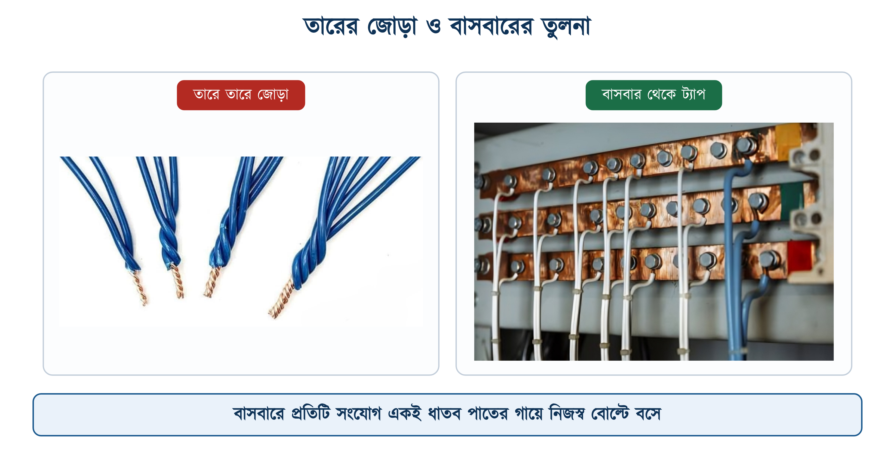
চিত্র ১৫.১: তারে তারে জোড়া ও বাসবার থেকে ট্যাপ: একই কাজের দুই পদ্ধতি

১৫.১.১ তারের জোড়ার তুলনায় বাসবারের সুবিধা
ধরা যাক, একটি সাপ্লাই থেকে চারটি লোডে সংযোগ দিতে হবে। একটির পর একটি জোড়া দিয়ে (লুপিং পদ্ধতিতে) এ কাজ করলে দুটি সমস্যা হয়। প্রথমত, সব জোড়ায় কারেন্ট সমান নয়: প্রথম জোড়া দিয়ে চারটি লোডের কারেন্ট যায়, শেষ জোড়া দিয়ে একটির। অথচ সব জোড়া একই মাপের তারে বানানো। দ্বিতীয়ত, মাঝের একটি জোড়া আলগা হলে তার পরের সব লোড ক্ষতিগ্রস্ত হয়, আর ত্রুটিটি বাইরে থেকে ধরা যায় না।
প্রতিটি লোড যদি 10 A টানে, তাহলে প্রথম জোড়া দিয়ে যায় 40 A, দ্বিতীয়টি দিয়ে 30 A, তৃতীয়টি দিয়ে 20 A এবং শেষেরটি দিয়ে 10 A। চারটি জোড়া একইভাবে বানানো হলেও প্রথমটি সবার আগে গরম হয়। এই জোড়াটিই সাধারণত বোর্ডের সবচেয়ে ভেতরে থাকে, যেখানে হাত পৌঁছানো কঠিন।
বাসবার এই দুটি সমস্যাই দূর করে। বারটি একটানা ধাতু, এবং পুরো দৈর্ঘ্যে এর প্রস্থচ্ছেদ সমান। প্রতিটি লোড বার থেকে নিজস্ব বোল্টে সংযোগ নেয়, তাই একটি সংযোগ আলগা হলে অন্যগুলোর ওপর প্রভাব পড়ে না, এবং আলগা সংযোগটি সহজে চোখে পড়ে। মোটা তারও বেশি কারেন্ট বইতে পারে; বাসবারের প্রধান সুবিধা হলো, এক জায়গায় অনেক সংযোগ বসানো যায় এবং প্রতিটি সংযোগ আলাদাভাবে খোলা, আঁটা ও পরীক্ষা করা যায়। এতে রক্ষণাবেক্ষণ সহজ হয়।
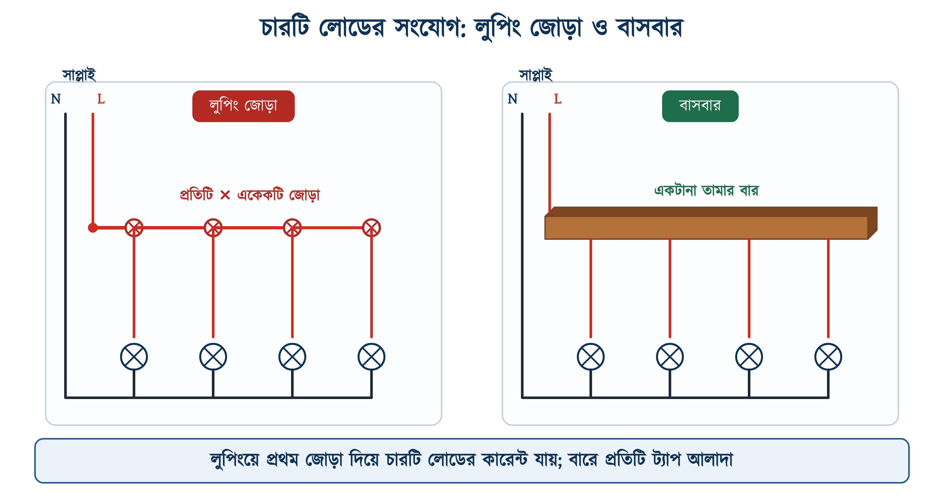
চিত্র ১৫.২: একই চারটি লোড: লুপিং জোড়া ও বাসবারে

১৫.২ বাসবারের উপাদান
বাসবার সাধারণত তামা বা অ্যালুমিনিয়াম দিয়ে তৈরি হয়। কারণটি রেজিস্টিভিটি (আপেক্ষিক রোধ) থেকে বোঝা যায়। 20 ডিগ্রি সেলসিয়াসে তামার রেজিস্টিভিটি 0.0172 এবং অ্যালুমিনিয়ামের 0.0282, যা কাছাকাছি। পিতলের রেজিস্টিভিটি প্রায় 0.07 এবং ইস্পাতের 0.14-এর বেশি, অর্থাৎ তামার আট গুণেরও বেশি। ফলে একই কারেন্টের জন্য ইস্পাতের বার আট গুণ মোটা করতে হতো। তা ছাড়া ইস্পাত চৌম্বক পদার্থ বলে এসি কারেন্টে এতে বাড়তি শক্তি অপচয় হয়।
রুপার পরিবাহিতা তামার চেয়ে সামান্য বেশি, আর সোনায় অক্সাইড পড়ে না। কিন্তু দাম অনেক বেশি বলে এ দুটি বাসবারে ব্যবহার করা হয় না।
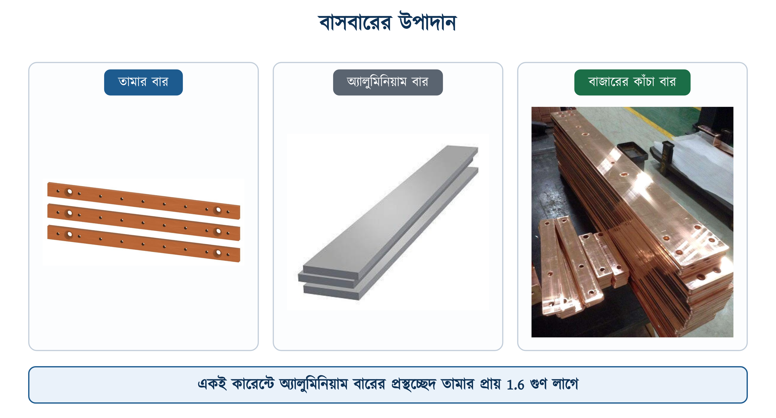
চিত্র ১৫.৩: তামা ও অ্যালুমিনিয়ামের বার এবং বাজারের কাঁচা বার

১৫.২.১ তামার বাসবার
রুপা বাদ দিলে সাধারণ ধাতুগুলোর মধ্যে তামার পরিবাহিতাই বেশি। পরিবাহিতার আন্তর্জাতিক মানদণ্ড IACS-এ তামার পরিবাহিতাকে ১০০ শতাংশ ধরে অন্য ধাতুর মান তুলনা করা হয়। জোড়ার দিক থেকেও তামা সুবিধাজনক। তামার গায়ে যে অক্সাইডের স্তর পড়ে, সেটি অ্যালুমিনিয়ামের অক্সাইডের মতো শক্ত ইনসুলেটর স্তর নয়; স্তরটি পাতলা ও নরম। তাই পরিষ্কার মুখে বোল্ট শক্ত করে আঁটলে সংযোগ ভালো হয়।
বাসার ডিবি, ভবনের এমডিবি ও সুইচবোর্ডের ভেতরের ছোট আর্থিং বারে তামা ব্যবহার করা হয়। বিএনবিসি ২০১২-র ধারা ১.৩.৩৭.৩.৫ আর্থিং বারের জন্য তামা বাধ্যতামূলক করেছে, আর ধারা ১.৩.১৮.৪ অনুযায়ী বাসডাক্টের বারও তামার হতে হবে। তাই ভবনের বৈদ্যুতিক কাজে প্রায় সব বাসবারই তামার।

১৫.২.২ অ্যালুমিনিয়ামের বাসবার
অ্যালুমিনিয়ামের পরিবাহিতা তামার প্রায় ৬১ শতাংশ। ফলে একই কারেন্টের জন্য এর প্রস্থচ্ছেদ প্রায় ১.৬ গুণ বড় লাগে। তবে অ্যালুমিনিয়ামের ওজন তামার তিন ভাগের এক ভাগেরও কম। তাই বড় বার বানালেও এর ওজন তামার বারের প্রায় অর্ধেক হয়। লম্বা লাইন ও বড় সাবস্টেশনে ওজন গুরুত্বপূর্ণ বলে সেখানে অ্যালুমিনিয়াম ব্যবহার করা হয়।
অ্যালুমিনিয়ামের জোড়ায় বেশি সাবধান হতে হয়। এর গায়ে অক্সাইডের একটি পাতলা স্তর পড়ে, যা চোখে দেখা যায় না কিন্তু ইনসুলেটরের মতো কাজ করে। তাই জোড়ার ঠিক আগে তারের ব্রাশ দিয়ে ঘষে সঙ্গে সঙ্গে জয়েন্ট কম্পাউন্ড লাগিয়ে বোল্ট আঁটতে হয়। অ্যালুমিনিয়াম নরম ধাতু, তাই বেশি টর্কে বোল্ট আঁটলে ধাতু চেপে বসে যায় এবং কিছুদিন পর জোড়া আলগা হয়ে পড়ে।
সারণি ১৫.১: তামা ও অ্যালুমিনিয়াম বাসবারের তুলনা (রেজিস্টিভিটির একক ওহম-বর্গমিলিমিটার প্রতি মিটার)
বৈশিষ্ট্য | তামা | অ্যালুমিনিয়াম
পরিবাহিতা (IACS) | ১০০% | প্রায় ৬১%
রেজিস্টিভিটি, ২০ ডিগ্রিতে | 0.0172 | 0.0282
ঘনত্ব | ৮.৯ গ্রাম প্রতি ঘন সেমি | ২.৭ গ্রাম প্রতি ঘন সেমি
একই কারেন্টে প্রস্থচ্ছেদ | ১ গুণ (তুলনার ভিত্তি) | প্রায় ১.৬ গুণ
একই কারেন্টে ওজন | ১ গুণ (তুলনার ভিত্তি) | প্রায় ০.৫ গুণ
জোড়ার সমস্যা | কম; অক্সাইড স্তর পাতলা ও নরম | বেশি; অক্সাইড স্তর ইনসুলেটর, কম্পাউন্ড লাগে
সাধারণ ব্যবহার | ডিবি, এমডিবি, আর্থিং বার, বাসডাক্ট | বড় সাবস্টেশন, লম্বা লাইন, ওভারহেড

⚠ নিরাপত্তা সতর্কতা
তামার বারে অ্যালুমিনিয়ামের লাগ, বা অ্যালুমিনিয়ামের বারে তামার লাগ সরাসরি লাগাবেন না। আর্দ্র বাতাসে দুই ধাতু একসঙ্গে লেগে থাকলে গ্যালভানিক ক্ষয় শুরু হয়, এবং বছরখানেকের মধ্যে জোড়াটি ক্ষয়ে গুঁড়ো হয়ে গরম হতে থাকে। এমন সংযোগ দিতে হলে মাঝে বাই-মেটাল ওয়াশার বা বাই-মেটাল লাগ ব্যবহার করুন।

১৫.৩ বাসবারের প্রকারভেদ
গঠন অনুযায়ী বাসবার তিন ধরনের। তিনটির কাজ একই, তবে কোথায় বসানো হবে তার ওপর এর গঠন নির্ভর করে।
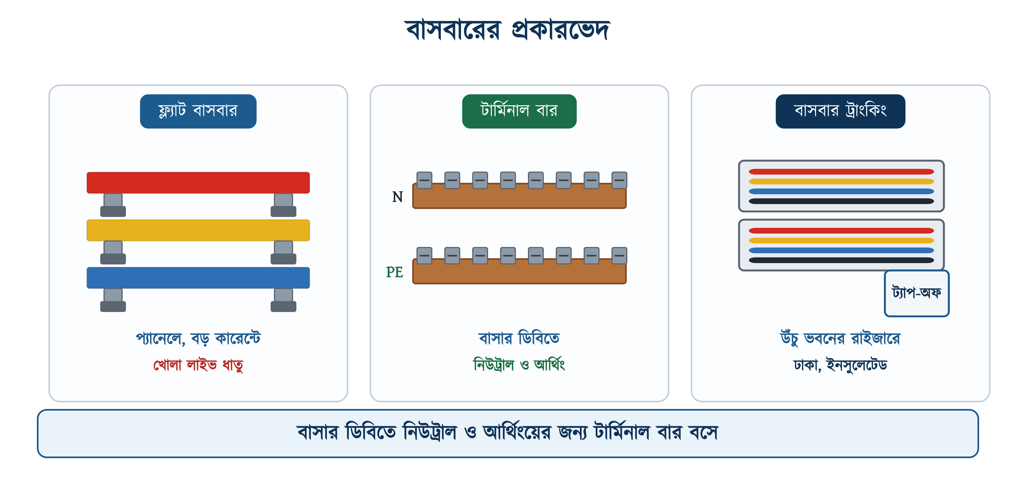
চিত্র ১৫.৪: বাসবারের তিন ধরন

১৫.৩.১ ফ্ল্যাট বাসবার
ফ্ল্যাট বাসবার হলো চীনামাটি বা রেজিনের স্ট্যান্ড-অফ ইনসুলেটরের ওপর বসানো খোলা চ্যাপ্টা পাত। এমডিবি, এলটি প্যানেল ও সাবস্টেশনে এটি ব্যবহার করা হয়। বার খোলা থাকায় বাতাসে সহজে ঠান্ডা হয়। কিন্তু একই কারণে চালু প্যানেলের ভেতরে হাত দিলে মারাত্মক শক লাগতে পারে। তাই এ ধরনের প্যানেলে কাজের আগে সাপ্লাইয়ের দিকের ব্রেকার অফ করে তালা দিতে হয়।

১৫.৩.২ টার্মিনাল বার ও কম্ব বার
বাসার ডিবিতে যাকে সাধারণত 'বাসবার' বলা হয়, সেটি টার্মিনাল বার বা টার্মিনাল ব্লক। এটি একটি ছোট তামার পাত, যার গায়ে সারি সারি স্ক্রু-টার্মিনাল থাকে। প্রতিটি ডিবিতে নিউট্রাল ও আর্থিংয়ের জন্য এমন দুটি বার থাকে। এখানে লাগ লাগে না; তারের ইনসুলেশন ছাড়ানো মাথা ছিদ্রে ঢুকিয়ে স্ক্রু আঁটলেই হয়।
ফেজের জন্য বাসার ডিবিতে কম্ব বার ব্যবহার করা হয়। এটি চিরুনির মতো দেখতে একটি ইনসুলেটেড বার, যা পাশাপাশি বসানো এমসিবিগুলোর উপরের টার্মিনালে একসঙ্গে ঢোকানো হয়। ফলে এক এমসিবি থেকে আরেক এমসিবিতে ছোট ছোট তার টানতে হয় না।

১৫.৩.৩ বাসবার ট্রাংকিং ও বাসডাক্ট
বাসবার ট্রাংকিং হলো ধাতব খোলের (এনক্লোজার) ভেতরে সাজানো ইনসুলেটেড তামার পাত। খোলের গায়ে নির্দিষ্ট দূরত্ব পরপর ট্যাপ-অফ বাক্স বসানোর ব্যবস্থা থাকে। উঁচু ভবনে এক তলা থেকে আরেক তলায় সাপ্লাই নিতে মোটা রাইজার ক্যাবলের বদলে এটি ব্যবহার করা হয়। বিএনবিসির ধারা ১.৩.১৮.২ অনুযায়ী ৯ তলার বেশি ভবনে নিরাপত্তার কারণে স্যান্ডউইচড কপার বাসবার ট্রাংকিং ব্যবহার করা ভালো।
ধারা ১.৩.১৮.৩(ক) অনুযায়ী ট্রাংকিংয়ের পরিবাহী হবে আয়তাকার প্রস্থচ্ছেদের নিরেট তামা, এবং সেগুলো ইনসুলেটেড থাকবে। ট্রাংকিংয়ে বাঁক যত কম রাখা যায় তত ভালো। থ্রি-ফেজ ফিডার ট্রাংকিংয়ের রেটিং সাধারণত 200 থেকে 3000 A। ধারা ১.৩.১৮.৩(গ) অনুযায়ী ভেজা, স্যাঁতসেঁতে বা পানির ছিটা লাগে এমন জায়গায় ট্রাংকিং বসানো যাবে না।
ধারা ১.৩.১৮.২ অনুযায়ী প্রতিটি রাইজারে দুই জায়গায় ফিউজ বা সার্কিট ব্রেকার থাকতে হবে: রাইজারটি যেখানে বাসবার জংশন থেকে বের হয়, এবং যেখানে ট্যাপ-অফ হয়ে কোনো তলার বোর্ডে ঢোকে। শুধু শুরুতে একটি ব্রেকার থাকলে একটি তলার ত্রুটিতেই পুরো রাইজারের সাপ্লাই চলে যেত।
বাসডাক্টও এক ধরনের বাসবার ট্রাংকিং, তবে এটি খাড়াভাবে না বসিয়ে অনুভূমিকভাবে বসানো হয়। কারখানার বড় হলঘরে এটি ছাদ থেকে ঝোলানো থাকে, আর প্রতিটি মেশিন নিজের ওপরের ট্যাপ-অফ বাক্স থেকে সংযোগ নেয়। মেশিন সরালে ট্যাপ-অফ বাক্সও সরানো যায়, মেঝে খুঁড়ে নতুন ক্যাবল টানতে হয় না। ধারা ১.৩.১৮.৪ অনুযায়ী বাসডাক্টের বার তামার হতে হবে।
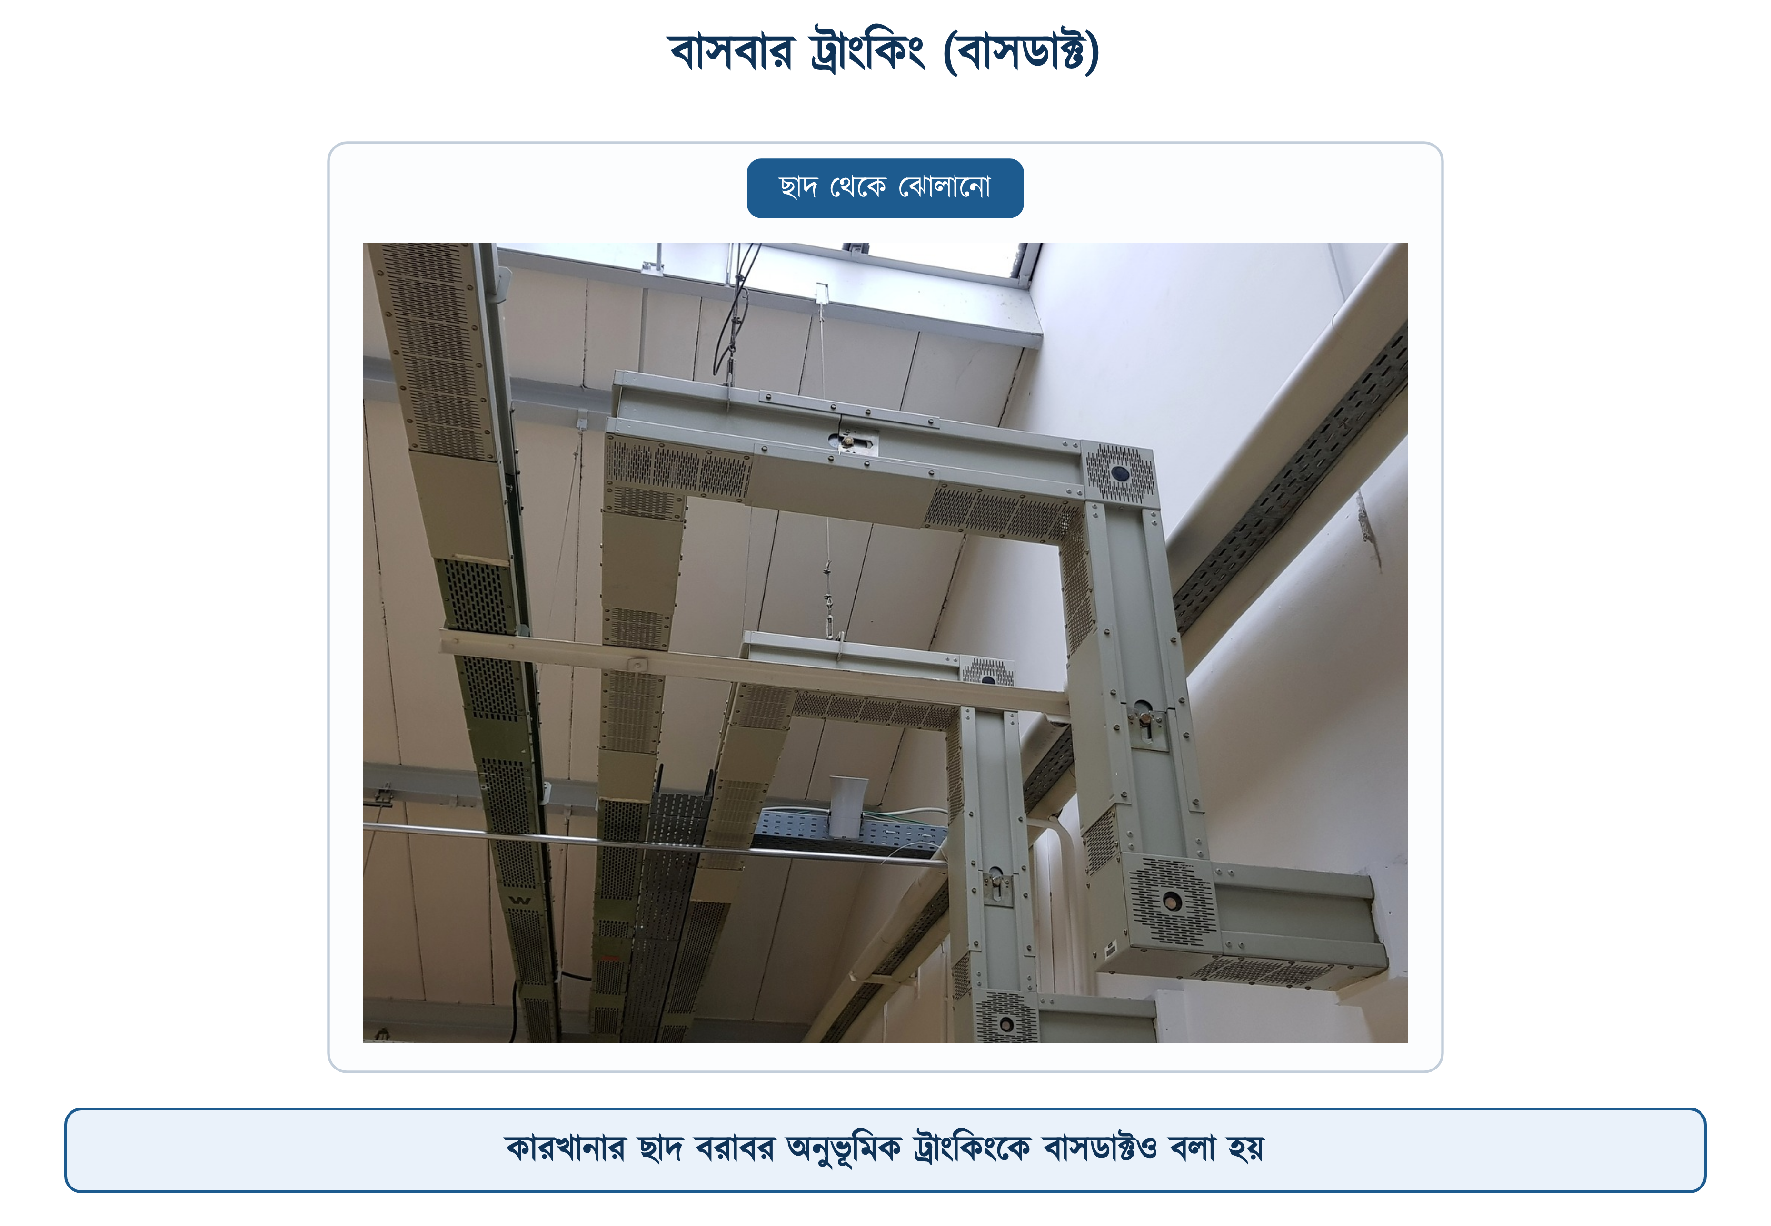
চিত্র ১৫.৫: ছাদ থেকে ঝোলানো বাসবার ট্রাংকিং, গায়ে ট্যাপ-অফ বাক্স

১৫.৪ থ্রি-ফেজ প্যানেলে বাসবারের বিন্যাস
একটি থ্রি-ফেজ সংযোগে পাঁচটি বার লাগে: তিনটি ফেজের জন্য তিনটি, একটি নিউট্রালের এবং একটি আর্থিংয়ের। সাপ্লাই মিটারে ঢোকে, মিটার থেকে এমসিসিবিতে যায়, আর এমসিসিবির নিচের প্রান্ত থেকে তারগুলো নিজ নিজ বারে যায়। এরপর প্যানেলের সব সংযোগ এই পাঁচটি বার থেকে নেওয়া হয়।
তিনটি ফেজ বার দিয়েই থ্রি-ফেজ মোটর, হিটার বা বড় এসি চালানো যায়, কারণ এগুলোতে নিউট্রাল লাগে না। কিন্তু ভবনের বাতি, ফ্যান ও সকেট সিঙ্গেল-ফেজ লোড, আর সিঙ্গেল-ফেজ সাপ্লাইয়ে একটি ফেজ ও নিউট্রাল দুটিই লাগে। তাই নিউট্রাল বার দরকার। আর্থিং বার আলাদা রাখা হয়, কারণ স্বাভাবিক অবস্থায় এর মধ্য দিয়ে কোনো কারেন্ট যায় না; এটি শুধু ত্রুটির সময় কারেন্টকে মাটিতে পাঠানোর পথ।
আলাদা আর্থসহ এই ব্যবস্থাকে থ্রি-ফেজ ফোর-ওয়্যার সিস্টেম বলে। কারিগরি কাগজপত্রে একে TP&N (ট্রিপল পোল অ্যান্ড নিউট্রাল) লেখা হয়। বাংলাদেশে বিতরণ কোম্পানির প্রায় সব থ্রি-ফেজ সংযোগ এই ধরনের। TP&N বলতে সাধারণত তিনটি ফেজ পোল ও একটি নিউট্রাল লিংক বোঝায়। নিউট্রালও ফেজের সঙ্গে একসঙ্গে বিচ্ছিন্ন করার দরকার হলে ফোর-পোল (4P) ব্রেকার নেওয়া হয়। কোনটি লাগবে, তা নকশা অনুযায়ী ঠিক হয়।
❖ মনে রাখুন
মিটার থেকে আসা তার সরাসরি বারে লাগানো হয় না; মাঝে একটি মেইন সুইচ বা এমসিসিবি থাকতেই হবে। এই এমসিসিবি অফ করেই পুরো প্যানেলের সাপ্লাই বিচ্ছিন্ন করা হয়। এটি না থাকলে বারে সারাক্ষণ ভোল্টেজ থাকে এবং প্যানেলের ভেতরে নিরাপদে কাজ করা যায় না।

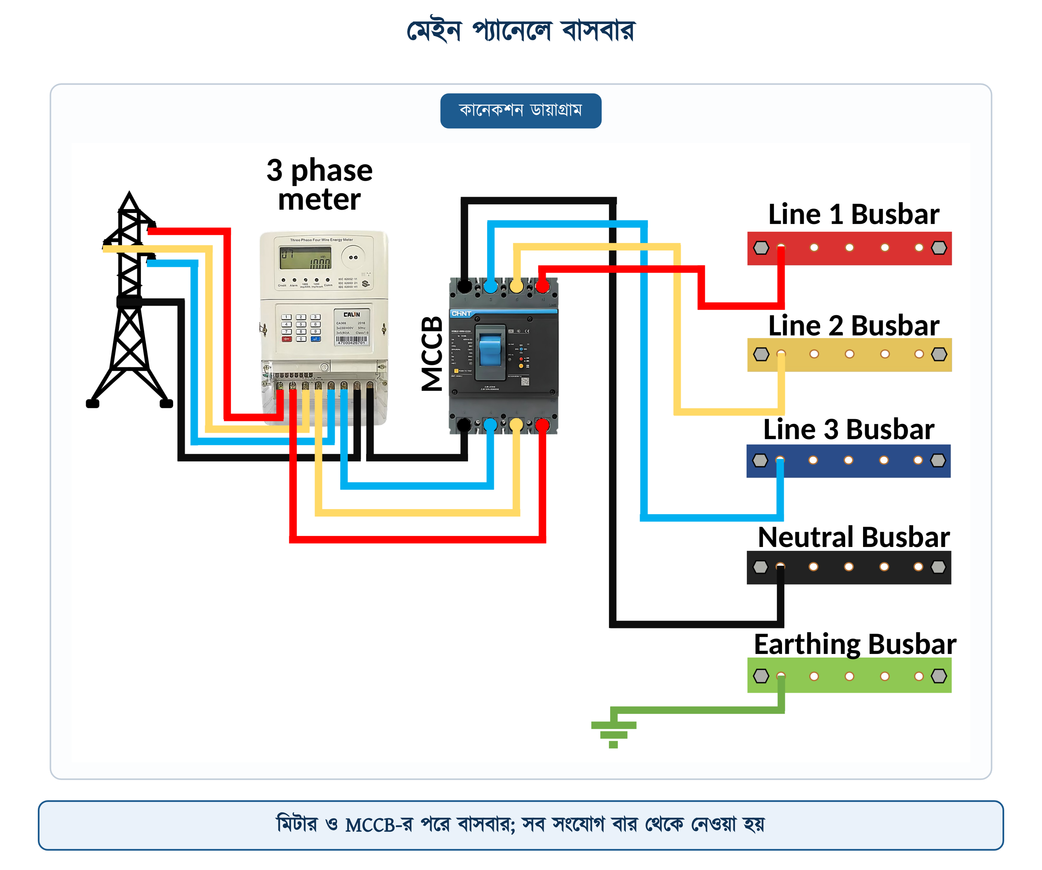
চিত্র ১৫.৬: থ্রি-ফেজ মিটার থেকে এমসিসিবি হয়ে পাঁচটি বাসবারে

১৫.৪.১ বাসবারের রঙের কোড ও ক্রম
বিএনবিসি ২০১২-র ধারা ১.৩.৯.৩.১৫ ও সারণি ৮.১.২ রঙের কোড নির্ধারণ করেছে: থ্রি-ফেজে L1 লাল, L2 হলুদ ও L3 নীল; নিউট্রাল কালো; আর আর্থ বা ইসিসি (আর্থ কন্টিনিউইটি কন্ডাক্টর) সবুজ-হলুদ। প্যানেলের বারগুলোও এই রঙে রং করা হয়, যাতে দরজা খুললেই কোন বার কোন ফেজের তা বোঝা যায়। ধারাটি অনুযায়ী এই রঙের কোড নকশার ড্রয়িং ও স্পেসিফিকেশনে লিখে দিতে হবে।
বার সাজানোর প্রচলিত ক্রম হলো উপর থেকে নিচে L1, L2, L3, তারপর নিউট্রাল। প্রতিটি প্যানেলে একই ক্রম মানলে পরে অন্য কোনো মিস্ত্রি মেরামত করতে এসেও সহজে বার চিনতে পারেন এবং ভুল বারে হাত দেন না।
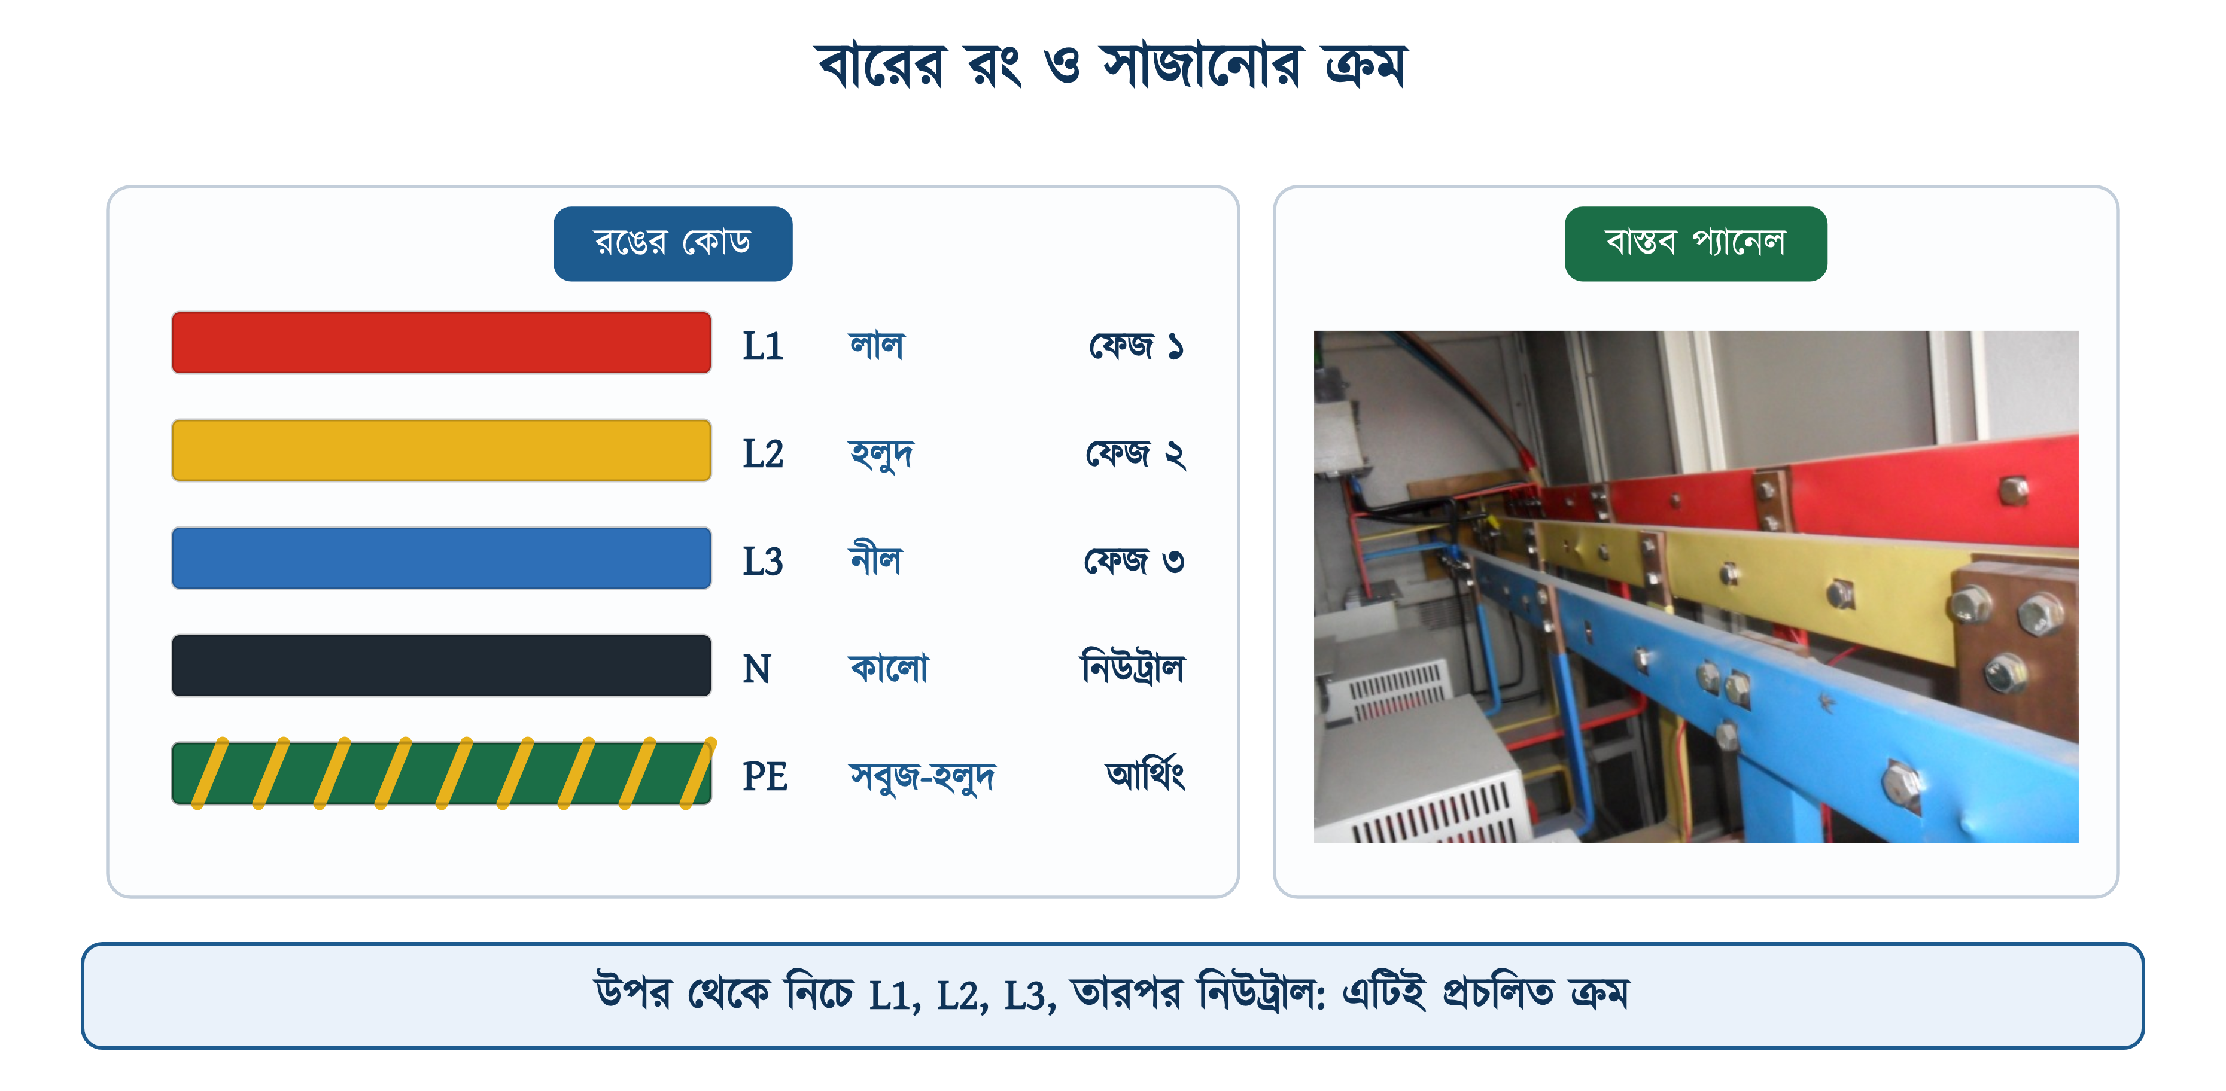
চিত্র ১৫.৭: বিএনবিসির রঙের কোড এবং বাস্তব প্যানেলে সেই তিন রং

১৫.৪.২ নিউট্রাল ও আর্থিং বার
নিউট্রাল বার ও আর্থিং বার সবসময় আলাদা রাখতে হয়। বিএনবিসির ধারা ১.৩.৩৭.৩.৫ প্রতিটি এলটি প্যানেল, এমডিবি ও ডিবিতে একটি তামার আর্থিং বাসবার বাধ্যতামূলক করেছে, এবং এসডিবি (সাব-ডিস্ট্রিবিউশন বোর্ড), এফডিবি ও বিডিবিতেও একই নিয়ম দিয়েছে। ধারা ১.৩.১৪.১.৬ অনুযায়ী সুইচবোর্ডের ধাতব বাক্সের ভেতরেও ইসিসি সংযোগের জন্য তামা বা পিতলের একটি ছোট আর্থিং বার থাকতে হবে।
একই ধারায় সংযোগের নিয়মও দেওয়া আছে। আর্থ ইলেকট্রোড থেকে আসা আর্থ লিড ক্যাবলের মাথায় ক্রিম্প টুল বা হাইড্রলিক প্রেস দিয়ে লাগ লাগাতে হবে, এবং পিতলের বোল্ট-নাট দিয়ে বারে আঁটতে হবে। ইসিসির জন্যও ছয় কোনা মাথার পিতলের স্ক্রু, নাট ও ওয়াশার ব্যবহার করতে হয়। লোহার স্ক্রুতে আর্দ্র বাতাসে মরিচা ধরে এবং আর্থিংয়ের রেজিস্ট্যান্স বেড়ে যায়।
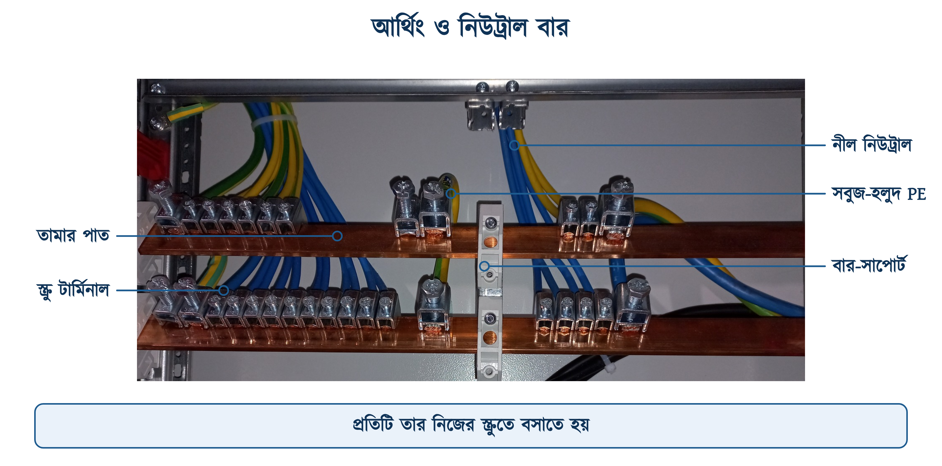
চিত্র ১৫.৮: খোলা তামার পাতে সারি সারি স্ক্রু টার্মিনাল: নিউট্রাল ও আর্থিং বার এভাবে বসানো হয়
⚠ নিরাপত্তা সতর্কতা
কোনো ডিবি, এসডিবি বা সাব-প্যানেলে নিউট্রাল বার ও আর্থিং বার জোড়া দেবেন না। স্থাপনার উৎসে, অর্থাৎ মেইন প্যানেলে, একটি নিউট্রাল-আর্থ লিংক থাকবে কি না তা ভবনের আর্থিং ব্যবস্থা ঠিক করে: TN-C-S ব্যবস্থায় ওই এক জায়গায় লিংক থাকতেই হয়, TT ব্যবস্থায় থাকে না। এই সিদ্ধান্ত নকশাকারী প্রকৌশলীর। একবার আলাদা হওয়ার পর পরের কোনো বোর্ডে দুটি বার আবার জোড়া দিলে আর্থ কন্ডাক্টর দিয়ে স্বাভাবিক লোড কারেন্ট বইতে শুরু করে। তখন যন্ত্রের ধাতব বডিতে ভোল্টেজ আসতে পারে, আর আরসিসিবি বারবার ট্রিপ করে।

১৫.৪.৩ তিন ফেজে লোডের ভারসাম্য
কোন সার্কিট কোন ফেজ বারে যুক্ত হবে, তা পরিকল্পনা করে ঠিক করতে হয়। বিএনবিসির ধারা ১.৩.৯.৩.১৬ অনুযায়ী থ্রি-ফেজ এসডিবি, ডিবি, এফডিবি বা এমডিবিতে সার্কিটগুলো বাসবারে এমনভাবে যুক্ত করতে হবে, যাতে কম লোডে ও পূর্ণ লোডে দুই অবস্থাতেই তিন লাইনের কারেন্ট ভারসাম্যে থাকে। কাজ শেষে ক্ল্যাম্প মিটার দিয়ে প্রতিটি ফেজের কারেন্ট মেপে যাচাই করতে হবে, এবং নকশার সার্কিট ডায়াগ্রামে ভাগটি দেখাতে হবে।
লোড অসমান হলে তার ফল সঙ্গে সঙ্গে বোঝা যায় না। যে ফেজে লোড বেশি, সেই ফেজের ভোল্টেজ বেশি কমে যায়; ফলে ওই লাইনের বাতি ম্লান হয় এবং ফ্যান ধীরে ঘোরে। নিউট্রাল দিয়ে ফেরত কারেন্টও বেড়ে যায়, অথচ নিউট্রাল বার অনেক সময় ফেজ বারের চেয়ে ছোট মাপের হয়। যেমন, আটটি ফ্ল্যাটের ভবনে তিনটি ফ্ল্যাট L1-এ, তিনটি L2-এ ও দুটি L3-এ দেওয়া যায়।

১৫.৫ বাসবারের ব্যবহারক্ষেত্র
বাসবারের প্রধান চারটি ব্যবহার নিচে আলোচনা করা হলো।

১৫.৫.১ মেইন প্যানেলে (এমডিবি) বাসবার
এটি বাসবারের সবচেয়ে প্রচলিত ব্যবহার (চিত্র ১৫.৬)। খুঁটি থেকে চারটি তার থ্রি-ফেজ মিটারে আসে, মিটার থেকে এমসিসিবিতে যায়, এবং এমসিসিবি থেকে তিনটি ফেজ তিন রঙের তিনটি বারে যায়। নিউট্রাল সরাসরি নিউট্রাল বারে যায়। আর্থিং বার নিচে আলাদা থাকে, এবং সেখান থেকে সবুজ-হলুদ তার আর্থ ইলেকট্রোডে যায়। ভবনের সব সংযোগ এই বারগুলো থেকে নেওয়া হয়।

১৫.৫.২ সাব-মিটার বোর্ডে বাসবার
শহরের ভাড়াবাড়িতে এই ব্যবস্থা খুব প্রচলিত। রাস্তা থেকে একটি মেইন মিটারে সংযোগ আসে, আর তার পরে ভাড়াটেদের আলাদা আলাদা সাব-মিটার থাকে। মেইন মিটারের পরে একটি এমসিবি, তারপর ফেজ ও নিউট্রালের দুটি বার। প্রতিটি সাব-মিটার এই দুই বার থেকে সংযোগ নেয়। বাড়িওয়ালার সুইচবোর্ড ও পাম্পের মোটরও একই বার থেকে চলে।
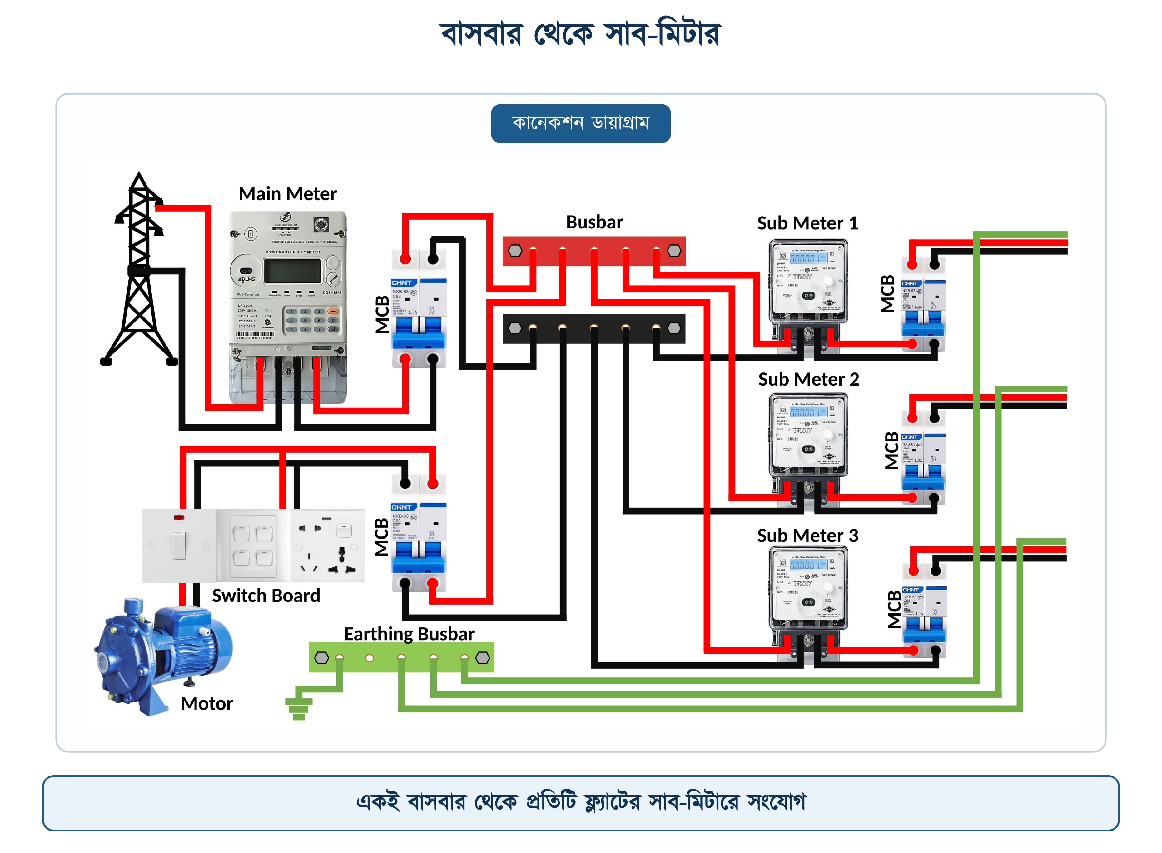
চিত্র ১৫.৯: একটি মেইন মিটার, বাসবার ও তিনটি সাব-মিটার
বার ছাড়া এ কাজ করতে হলে মেইন এমসিবির একটি টার্মিনালে ছয়-সাতটি তার ঢোকাতে হয়, যা টার্মিনালের ধারণক্ষমতার বেশি। তখন তারগুলো পেঁচিয়ে টেপ জড়িয়ে দেওয়া হয়, আর কয়েক মাসের মধ্যে এমন জোড়া গরম হয়ে পুড়ে যায়।

১৫.৫.৩ একই বাসবার থেকে থ্রি-ফেজ ও সিঙ্গেল-ফেজ সাপ্লাই
একই সেট বাসবার থেকে দুই রকম সাপ্লাই নেওয়া যায়। তিনটি ফেজ বার থেকে তিনটি তার নিলে থ্রি-ফেজ সাপ্লাই পাওয়া যায়, যার লাইন ভোল্টেজ 400 V। যেকোনো একটি ফেজ বার থেকে একটি তার এবং নিউট্রাল বার থেকে একটি তার নিলে পাওয়া যায় 230 V সিঙ্গেল-ফেজ সাপ্লাই। এর জন্য আলাদা কোনো যন্ত্র লাগে না।
এ ক্ষেত্রেও লোডের ভারসাম্য (১৫.৪.৩) মনে রাখতে হয়। সব তলার সিঙ্গেল-ফেজ লাইন যদি L1 থেকে নেওয়া হয়, তাহলে L1-এ লোড অনেক বেশি হবে আর L2 ও L3 প্রায় খালি থাকবে। তাই সিঙ্গেল-ফেজ সংযোগগুলো তিনটি ফেজ বারে ভাগ করে দিতে হয়।
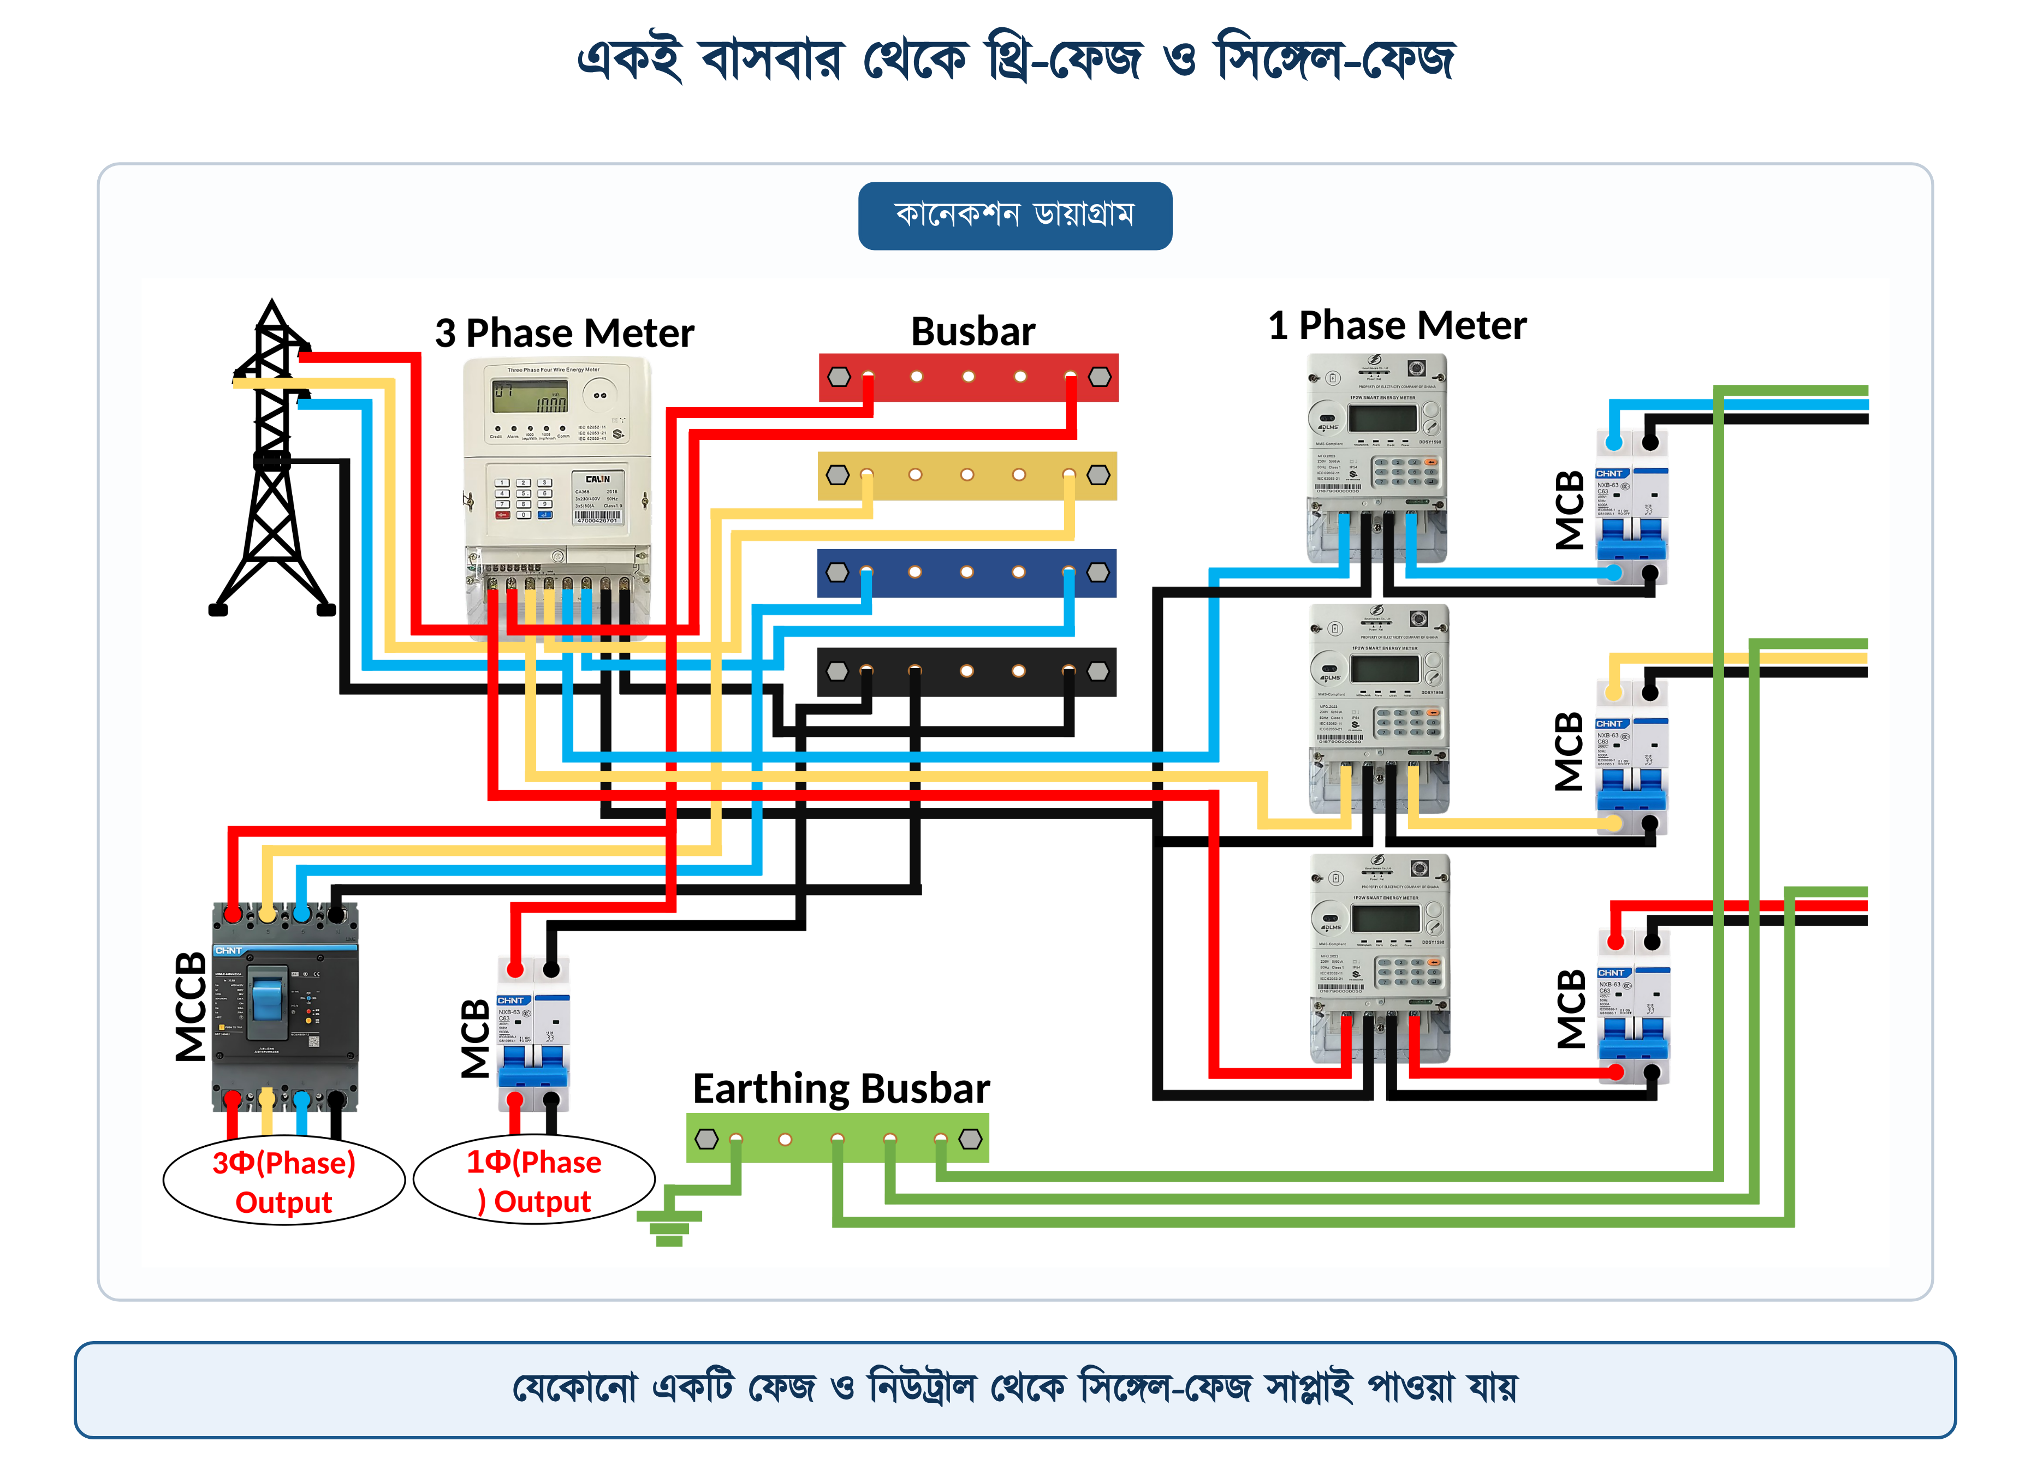
চিত্র ১৫.১০: একই বাসবার থেকে থ্রি-ফেজ ও সিঙ্গেল-ফেজ আউটপুট

১৫.৫.৪ ফ্ল্যাটের এসডিবিতে বাসবার
ফ্ল্যাটের ভেতরের বোর্ডে ফ্ল্যাট বাসবার থাকে না, কিন্তু দুটি টার্মিনাল বার থাকে: উপরে নিউট্রাল, নিচে আর্থিং। মিটার থেকে মেইন এমসিবি, তারপর আরসিসিবি ও এসপিডি, তারপর সারি সারি সিঙ্গেল-পোল এমসিবি থাকে; যেমন R1, R2, R3, R4, রান্নাঘর, এসি বা গিজারের এমসিবি। প্রতিটি সার্কিটের ফেজ যায় নিজের এমসিবিতে, নিউট্রাল উপরের বারে এবং আর্থ নিচের বারে।
এসডিবিতে আরসিসিবির নিউট্রাল নিয়ে একটি ভুল প্রায়ই দেখা যায়। আরসিসিবি যাওয়া ও ফেরা কারেন্টের পার্থক্য মাপে; ফেজ দিয়ে যত কারেন্ট যায়, নিউট্রাল দিয়ে ততটাই ফিরতে হয়। তাই আরসিসিবির পরে বসানো সার্কিটগুলোর নিউট্রাল তার আরসিসিবির নিউট্রাল আউটপুট থেকে আসা বারেই লাগাতে হবে। ভুল করে আরসিসিবির আগের সাধারণ নিউট্রালে লাগালে লোড চালু করামাত্র আরসিসিবি ট্রিপ করবে, কারণ ফেজের কারেন্ট আরসিসিবি দিয়ে যায় কিন্তু নিউট্রালের কারেন্ট অন্য পথে ফেরে। উল্টো ভুলটিও, অর্থাৎ আরসিসিবি-বিহীন সার্কিটের নিউট্রাল আরসিসিবির নিউট্রাল বারে লাগালেও, একই কারণে ট্রিপ হয়।
এসপিডি (সার্জ প্রোটেকশন ডিভাইস) ফেজ ও নিউট্রাল থেকে সংযোগ নেয়, আর এর আর্থ প্রান্ত যুক্ত হয় আর্থিং বারে। বজ্রপাত বা হঠাৎ ভোল্টেজ বেড়ে গেলে এসপিডি বাড়তি শক্তি মাটিতে পাঠিয়ে দেয়। এসপিডির আর্থ তার যত খাটো হয়, সুরক্ষা তত ভালো হয়; তাই এসপিডি আর্থিং বারের কাছাকাছি বসানো হয়।
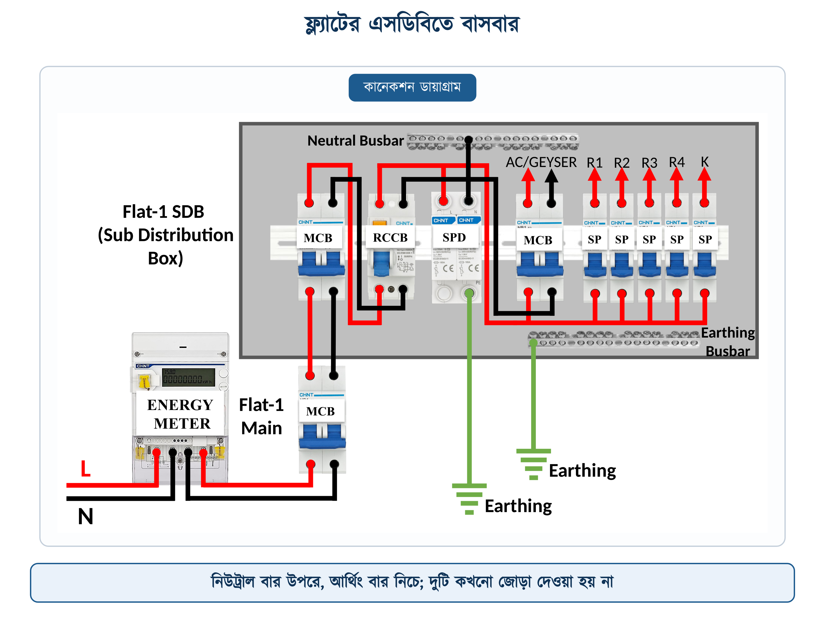
চিত্র ১৫.১১: ফ্ল্যাটের এসডিবি: নিউট্রাল ও আর্থিং বার আলাদা
✔ ব্যবহারিক পরামর্শ
নতুন সার্কিট যোগ করার আগে এমসিবির খালি জায়গার সঙ্গে নিউট্রাল ও আর্থিং বারে খালি স্ক্রু আছে কি না তাও দেখে নিন। বিএনবিসির ধারা ১.৩.৯.৩.৯ প্রতি পাঁচটি ব্যবহৃত সার্কিটের জন্য অন্তত একটি খালি ওয়ে রাখতে বলেছে, আর ধারা ১.৩.১৭.২ অনুযায়ী বাক্সের মাপ ঠিক করার সময় বারের মাপ ও ইনসুলেটরের ধরনও হিসাবে ধরতে হবে।

১৫.৬ বাসবার ক্যালকুলেশন
বাসবার ক্যালকুলেশনের উদ্দেশ্য হলো একটি প্যানেলের জন্য সঠিক মাপের বার বেছে নেওয়া। এর তিনটি ধাপ: লোড থেকে কারেন্ট নির্ণয়, কারেন্ট থেকে প্রয়োজনীয় প্রস্থচ্ছেদ নির্ণয়, এবং সেই প্রস্থচ্ছেদ অনুযায়ী বাজারে প্রচলিত একটি মাপ বেছে নেওয়া।
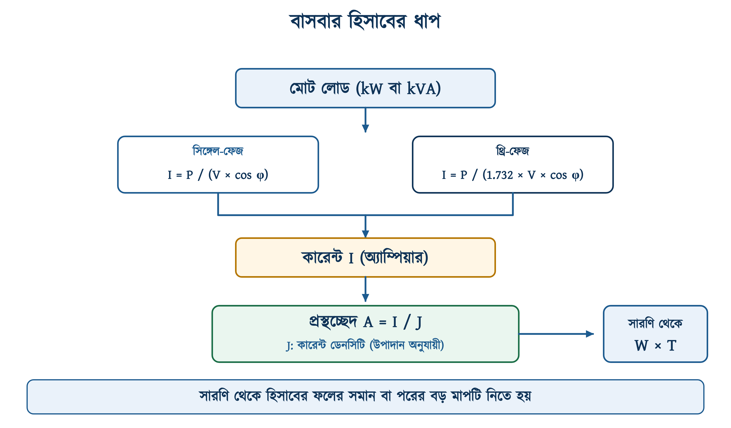
চিত্র ১৫.১২: লোড থেকে বারের মাপ নির্ণয়ের ধাপ

১৫.৬.১ কারেন্ট ডেনসিটি
বাসবার ক্যালকুলেশনের মূল রাশি কারেন্ট ডেনসিটি, চিহ্ন J। নকশার সময় ঠিক করা হয়, বারের প্রতি বর্গমিলিমিটার দিয়ে কত অ্যাম্পিয়ার কারেন্ট নিরাপদে প্রবাহিত হতে দেওয়া হবে।
📘 সংজ্ঞা — কারেন্ট ডেনসিটি
পরিবাহীর প্রস্থচ্ছেদের প্রতি একক ক্ষেত্রফল দিয়ে যে পরিমাণ কারেন্ট প্রবাহিত হয়, তাকে কারেন্ট ডেনসিটি (Current Density) বলে। একক: অ্যাম্পিয়ার প্রতি বর্গমিলিমিটার।

নকশায় ধরা J-এর মান ধাতুর কোনো স্থির ধর্ম নয়; বার কতটা গরম হওয়া গ্রহণযোগ্য, তার ওপর ভিত্তি করে নকশাকারী এটি ঠিক করেন। খোলা বাতাসে থাকা খালি তামার বার অনেক বেশি কারেন্ট বইতে পারে। যেমন, প্রস্তুতকারকের তালিকায় 40 × 5 মিলিমিটার তামার বারের রেটিং 520 A, অর্থাৎ প্রায় 2.6 অ্যাম্পিয়ার প্রতি বর্গমিলিমিটার। কিন্তু একই বার যখন ঢাকা ইস্পাতের প্যানেলে অন্য বার ও ব্রেকারের পাশে থাকে, তখন এতটা কারেন্ট বইতে পারে না।
তাই ব্যবহারিক নকশায় কম মান ধরা হয়। প্রশিক্ষণ উপকরণে তামার জন্য 1.5 থেকে 2.0 এবং অ্যালুমিনিয়ামের জন্য 0.5 থেকে 1.5 দেওয়া থাকে। এলটি সুইচগিয়ারের প্রকৌশল নকশায় তামার জন্য 1.0 থেকে 1.6 ধরা হয়: বাতাস চলাচলহীন প্যানেলে 1.2, আর বাতাস চলাচলের ব্যবস্থা (জালি বা ফ্যান) থাকলে 1.6। এই অধ্যায়ের হিসাবে বাতাস চলাচলের ব্যবস্থাসহ প্যানেলে তামার জন্য 1.6 এবং অ্যালুমিনিয়ামের জন্য 1.0 ধরা হয়েছে; বাতাস চলাচলহীন প্যানেলে তামার জন্য 1.2 ধরতে হবে।
সারণি ১৫.২: কারেন্ট ডেনসিটির মান (অ্যাম্পিয়ার প্রতি বর্গমিলিমিটার)
উপাদান | প্রচলিত সীমা | এই অধ্যায়ে ধরা মান | কখন কোনটি
তামা | ১.০ – ২.০ | ১.৬ | বাতাস চলাচলহীন প্যানেলে ১.২, বাতাস চলাচল থাকলে ১.৬
অ্যালুমিনিয়াম | ০.৫ – ১.৫ | ১.০ | তামার প্রায় দুই-তৃতীয়াংশ

বারের তিনটি মাপ: দৈর্ঘ্য, প্রস্থ ও পুরুত্ব। কারেন্ট ক্ষমতার হিসাবে শুধু প্রস্থ ও পুরুত্ব লাগে, কারণ কারেন্ট বারের দৈর্ঘ্য বরাবর প্রবাহিত হয়, আর কতটা কারেন্ট যেতে পারবে তা নির্ভর করে প্রস্থচ্ছেদের ক্ষেত্রফলের ওপর। দৈর্ঘ্য বাড়লে রেজিস্ট্যান্স বাড়ে ঠিকই, কিন্তু প্যানেলের ভেতরে বারের দৈর্ঘ্য এত কম যে সেই হিসাব ধরার দরকার হয় না।
∑ সূত্র
প্রস্থচ্ছেদ = প্রস্থ × পুরুত্ব
কারেন্ট ক্ষমতা = প্রস্থচ্ছেদ × কারেন্ট ডেনসিটি
প্রয়োজনীয় প্রস্থচ্ছেদ = হিসাব করা কারেন্ট / কারেন্ট ডেনসিটি

$$A\text{ = }W \text{×} T$$
$$I\text{ = }W \text{×} T \text{×} J$$
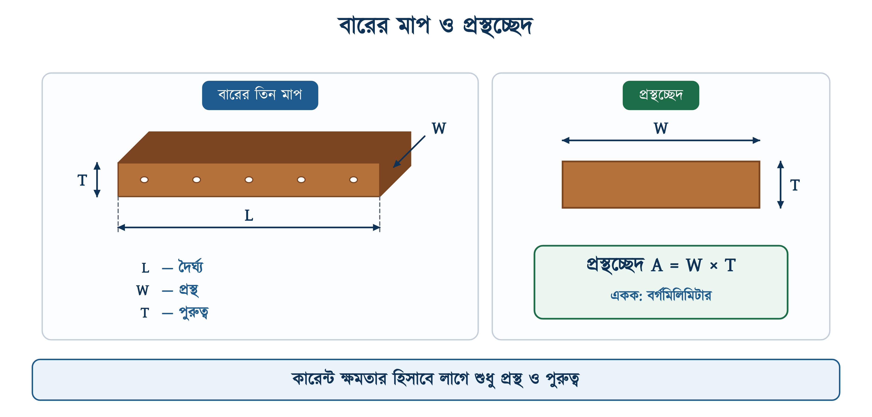
চিত্র ১৫.১৩: বারের তিনটি মাপ ও প্রস্থচ্ছেদ
উদাহরণ ১৫.১
একটি প্যানেলে 50 মিলিমিটার প্রস্থ ও 10 মিলিমিটার পুরুত্বের তামার বাসবার বসানো আছে। কারেন্ট ডেনসিটি 1.6 ধরলে বারটি সর্বোচ্চ কত কারেন্ট বইতে পারবে?
প্রদত্ত : W = 50 mm T = 10 mm J = 1.6 (তামা)
নির্ণেয় : I = ?
সমাধান :
$$A\text{ = }W \text{×} T\text{ = 50 }\text{×}\text{ 10 = 500 }{\text{mm}}^{\text{2}}$$
$$I\text{ = }A \text{×} J\text{ = 500 }\text{×}\text{ 1.6 = 800 }\text{A}$$
উত্তর : বারটি প্রায় 800 A পর্যন্ত বইতে পারবে।

কারেন্ট ডেনসিটি চারপাশের তাপমাত্রার ওপরও নির্ভর করে। প্রস্তুতকারকের তালিকা সাধারণত 35 ডিগ্রি সেলসিয়াস পরিবেশ-তাপমাত্রা ধরে তৈরি, এবং ধরা হয় যে বার এর চেয়ে আরও 30 ডিগ্রি পর্যন্ত গরম হতে পারবে। আমাদের দেশে প্যানেল রুমের তাপমাত্রা, বিশেষ করে টিনের ছাদের নিচে বা কারখানার ভেতরে, প্রায়ই 35 ডিগ্রি ছাড়িয়ে যায়। চারপাশ যত গরম হয়, বার ও বাতাসের তাপমাত্রার পার্থক্য তত কমে, ফলে বার কম তাপ ছাড়তে পারে এবং কম কারেন্ট বইতে পারে।
তা ছাড়া তাপমাত্রা বাড়লে তামার রেজিস্ট্যান্সও বাড়ে, ফলে আরও তাপ তৈরি হয়। তাই গরম জায়গায় বার বসাতে হলে কারেন্ট ডেনসিটি আরও কম ধরতে হবে, অথবা প্যানেলে বাতাস চলাচলের ব্যবস্থা (জালি, ফ্যান বা ফিল্টার) রাখতে হবে।

১৫.৬.২ বাসবারের প্রচলিত মাপ
বাসবার যেকোনো মাপে পাওয়া যায় না। কারখানায় কয়েকটি নির্দিষ্ট প্রস্থ ও পুরুত্বে বার তৈরি হয়: সাধারণত 5, 8, 10 ও 12 মিলিমিটার পুরুত্বে এবং 25 থেকে 120 মিলিমিটার প্রস্থে। হিসাবের ফল যা-ই হোক, শেষে সারণি ১৫.৩ থেকে একটি মাপ বেছে নিতে হয়।
সারণি ১৫.৩: বাসবারের প্রচলিত মাপ ও কারেন্ট ক্ষমতা (মাপ মিলিমিটারে, প্রস্থ × পুরুত্ব; ক্ষেত্রফল বর্গমিলিমিটারে; ক্ষমতা অ্যাম্পিয়ারে, তামা ১.৬ ও অ্যালুমিনিয়াম ১.০ ধরে)
মাপ | ক্ষেত্রফল | তামা | অ্যালু. | মাপ | ক্ষেত্রফল | তামা | অ্যালু.
25 × 5 | ১২৫ | ২০০ | ১২৫ | 70 × 8 | ৫৬০ | ৮৯৬ | ৫৬০
30 × 5 | ১৫০ | ২৪০ | ১৫০ | 70 × 10 | ৭০০ | ১১২০ | ৭০০
30 × 8 | ২৪০ | ৩৮৪ | ২৪০ | 80 × 5 | ৪০০ | ৬৪০ | ৪০০
35 × 8 | ২৮০ | ৪৪৮ | ২৮০ | 80 × 8 | ৬৪০ | ১০২৪ | ৬৪০
40 × 5 | ২০০ | ৩২০ | ২০০ | 80 × 10 | ৮০০ | ১২৮০ | ৮০০
40 × 8 | ৩২০ | ৫১২ | ৩২০ | 80 × 12 | ৯৬০ | ১৫৩৬ | ৯৬০
40 × 10 | ৪০০ | ৬৪০ | ৪০০ | 100 × 8 | ৮০০ | ১২৮০ | ৮০০
50 × 5 | ২৫০ | ৪০০ | ২৫০ | 100 × 10 | ১০০০ | ১৬০০ | ১০০০
50 × 8 | ৪০০ | ৬৪০ | ৪০০ | 100 × 12 | ১২০০ | ১৯২০ | ১২০০
50 × 10 | ৫০০ | ৮০০ | ৫০০ | 110 × 8 | ৮৮০ | ১৪০৮ | ৮৮০
60 × 5 | ৩০০ | ৪৮০ | ৩০০ | 110 × 10 | ১১০০ | ১৭৬০ | ১১০০
60 × 8 | ৪৮০ | ৭৬৮ | ৪৮০ | 110 × 12 | ১৩২০ | ২১১২ | ১৩২০
60 × 10 | ৬০০ | ৯৬০ | ৬০০ | 120 × 10 | ১২০০ | ১৯২০ | ১২০০
70 × 5 | ৩৫০ | ৫৬০ | ৩৫০ | 120 × 12 | ১৪৪০ | ২৩০৪ | ১৪৪০

অ্যালুমিনিয়ামের কারেন্ট ডেনসিটি 1.0 ধরা হয়েছে বলে সারণিতে এর কারেন্ট ক্ষমতা ও ক্ষেত্রফলের সংখ্যা একই।
✔ ব্যবহারিক পরামর্শ
একই ক্ষেত্রফলের দুটি মাপ পাওয়া গেলে চওড়া ও পাতলাটি নিন। যেমন 40 × 10 ও 80 × 5, দুটিরই ক্ষেত্রফল 400 বর্গমিলিমিটার; কিন্তু 80 × 5 বারের বাইরের পৃষ্ঠ বেশি, তাই এটি সহজে তাপ ছাড়ে ও ঠান্ডা থাকে। তা ছাড়া এসি কারেন্ট পরিবাহীর বাইরের অংশ দিয়ে বেশি প্রবাহিত হয় (স্কিন ইফেক্ট), ফলে খুব পুরু বারের ভেতরের ধাতু পুরোপুরি কাজে লাগে না।

১৫.৬.৩ লোড থেকে কারেন্ট নির্ণয়
বার বসানোর আগে জানতে হয়, বারের ভেতর দিয়ে কত কারেন্ট যাবে। এই কারেন্ট ভবনের লোড থেকে বের করা হয়। সিঙ্গেল-ফেজ ও থ্রি-ফেজের জন্য আলাদা সূত্র আছে, যা অধ্যায় ৬-এ শেখা হয়েছে।
$$I\text{ = }\frac{\begin{aligned}P\end{aligned}}{\begin{aligned}V \text{×} \text{cos φ}\end{aligned}}$$
$$I\text{ = }\frac{\begin{aligned}P\end{aligned}}{\begin{aligned}\sqrt{\text{3}} \text{×} V_{L} \text{×} \text{cos φ}\end{aligned}}$$
∑ সূত্র
প্রথমটি সিঙ্গেল-ফেজের, দ্বিতীয়টি থ্রি-ফেজের সূত্র। সিঙ্গেল-ফেজে V হলো ফেজ ও নিউট্রালের মধ্যেকার ভোল্টেজ (আমাদের দেশে 230 V), থ্রি-ফেজে VL হলো দুই লাইনের মধ্যেকার ভোল্টেজ (400 V)। তিনের বর্গমূল হিসাবে 1.732 ধরা হয়।

লোড kVA-তে দেওয়া থাকলে সূত্রে পাওয়ার ফ্যাক্টর লাগে না। কারেন্ট থেকে kVA বের করতে নিচের সূত্র ব্যবহার করা হয়। ভোল্ট ও অ্যাম্পিয়ার গুণ করলে ভোল্ট-অ্যাম্পিয়ার (VA) পাওয়া যায়; একে 1000 দিয়ে ভাগ করলে kVA হয়।
$$S\text{ = }\frac{\begin{aligned}V \text{×} I\end{aligned}}{\begin{aligned}\text{1000}\end{aligned}}$$
$$S\text{ = }\frac{\begin{aligned}\sqrt{\text{3}} \text{×} V_{L} \text{×} I\end{aligned}}{\begin{aligned}\text{1000}\end{aligned}}$$
ভবনের সব যন্ত্র কখনো একসঙ্গে চলে না। আটটি ফ্ল্যাটের সব ফ্যান, বাতি, ইস্ত্রি ও পানির মোটর একই সময়ে চালু থাকার সম্ভাবনা খুব কম। তাই সংযুক্ত লোডকে ডিমান্ড ফ্যাক্টর (মান ১ বা তার কম) দিয়ে গুণ করে সর্বোচ্চ চাহিদা বের করা হয়, এবং এই চাহিদা অনুযায়ী বার নির্বাচন করা হয়। পুরো সংযুক্ত লোড ধরলে বার অকারণে বড় ও দামি হয়। ডাইভার্সিটি ফ্যাক্টর আলাদা একটি গুণক: এর মান ১ বা তার বেশি, এবং এটি দিয়ে ভাগ করা হয়। দুটিকে আলাদা করে মনে রাখতে হবে।

১৫.৬.৪ প্রস্থচ্ছেদ নির্ণয় ও মাপ নির্বাচন
কারেন্ট জানা হলে কারেন্টকে কারেন্ট ডেনসিটি দিয়ে ভাগ করে প্রয়োজনীয় প্রস্থচ্ছেদ পাওয়া যায়। এরপর সারণি ১৫.৩ থেকে এমন মাপ বেছে নিতে হয়, যার প্রস্থচ্ছেদ হিসাবের ফলের সমান বা বেশি।
$$A\text{ = }\frac{\begin{aligned}I\end{aligned}}{\begin{aligned}J\end{aligned}}$$
উদাহরণ ১৫.২
একটি ছয়তলা ভবনের মোট সংযুক্ত লোড 250 kW। ডিমান্ড ফ্যাক্টর 0.7। সাপ্লাই থ্রি-ফেজ 400 V এবং পাওয়ার ফ্যাক্টর 0.85। মেইন প্যানেলে বাতাস চলাচলের ব্যবস্থা আছে। প্যানেলে কত মাপের তামার বাসবার বসবে?
প্রদত্ত : সংযুক্ত লোড = 250 kW, ডিমান্ড ফ্যাক্টর = 0.7 VL = 400 V, cos φ = 0.85, J = 1.6 (তামা)
নির্ণেয় : বারের মাপ = ?
সমাধান :
$$P\text{ = 250 }\text{×}\text{ 0.7 = 175 }\text{kW}\text{ = 175000 }\text{W}$$
$$I\text{ = }\frac{\begin{aligned}P\end{aligned}}{\begin{aligned}\sqrt{\text{3}} \text{×} V_{L} \text{×} \text{cos φ}\end{aligned}}\text{ = }\frac{\begin{aligned}\text{175000}\end{aligned}}{\begin{aligned}\text{1.732 }\text{×}\text{ 400 }\text{×}\text{ 0.85}\end{aligned}}\text{ = 297 }\text{A}$$
$$A\text{ = }\frac{\begin{aligned}I\end{aligned}}{\begin{aligned}J\end{aligned}}\text{ = }\frac{\begin{aligned}\text{297}\end{aligned}}{\begin{aligned}\text{1.6}\end{aligned}}\text{ = 186 }{\text{mm}}^{\text{2}}$$
উত্তর : প্রয়োজন 186 বর্গমিলিমিটার। সারণি ১৫.৩-এ এর পরের মাপ 40 × 5 মিলিমিটার: প্রস্থচ্ছেদ 200 বর্গমিলিমিটার, ক্ষমতা 320 A। তিনটি ফেজ বারই এই মাপের হবে।
ভবিষ্যতের জন্য ২০ শতাংশ বাড়তি ক্ষমতা রাখলে কারেন্ট হয় 356 A এবং প্রস্থচ্ছেদ 223 বর্গমিলিমিটার; সারণিতে এর পরের মাপ 30 × 8 (240 বর্গমিলিমিটার, 384 A)। 40 × 5-এর ক্ষমতা 320 A, যা 356 A-এর চেয়ে কম, তাই বাড়তি ক্ষমতা রাখলে বার এক ধাপ বড় নিতে হয়। বিএনবিসির ধারা ১.৩.৯.৩.৮ শাখা সার্কিটে অন্তত ২০ শতাংশ বাড়তি ক্ষমতা রাখতে বলেছে; মেইন বারেও এই নিয়ম মানা ভালো।

১৫.৬.৫ অ্যালুমিনিয়াম বাসবারের মাপ নির্ণয়
তামার বদলে অ্যালুমিনিয়ামের বার বসালে কারেন্ট একই থাকে, কিন্তু কারেন্ট ডেনসিটি কম বলে বড় মাপের বার লাগে। বার বড় হলে প্যানেলের বাক্সও বড় লাগতে পারে, কারণ বিএনবিসির ধারা ১.৩.১৭.২ অনুযায়ী বাক্সের মাপ বারের মাপ ও ইনসুলেটরের ধরনের ওপর নির্ভর করে। তা ছাড়া অ্যালুমিনিয়াম বারের প্রতিটি জোড়ায় জয়েন্ট কম্পাউন্ড লাগে, আর তামার লাগ বসাতে হলে বাই-মেটাল লাগ বা বাই-মেটাল ওয়াশার ব্যবহার করতে হয় (১৫.২.২)।
উদাহরণ ১৫.৩
উদাহরণ ১৫.২-এর ভবনে অ্যালুমিনিয়ামের বাসবার বসালে মাপ কত হবে?
প্রদত্ত : I = 297 A (উদাহরণ ১৫.২ থেকে), J = 1.0 (অ্যালুমিনিয়াম)
নির্ণেয় : বারের মাপ = ?
সমাধান :
$$A\text{ = }\frac{\begin{aligned}I\end{aligned}}{\begin{aligned}J\end{aligned}}\text{ = }\frac{\begin{aligned}\text{297}\end{aligned}}{\begin{aligned}\text{1.0}\end{aligned}}\text{ = 297 }{\text{mm}}^{\text{2}}$$
উত্তর : প্রয়োজন 297 বর্গমিলিমিটার। এর পরের মাপ 60 × 5, প্রস্থচ্ছেদ 300 বর্গমিলিমিটার। একই কাজে তামায় লেগেছিল 40 × 5; অ্যালুমিনিয়ামে প্রস্থচ্ছেদ দেড় গুণ।
297 ও 300-এর পার্থক্য খুব কম; বাস্তবে এত কম মার্জিন রাখা হয় না, তাই 70 × 5 নেওয়া নিরাপদ।

১৫.৭ বাসার ডিবির বাসবার নির্বাচন
এ পর্যন্ত ভবনের মেইন প্যানেলের হিসাব দেখানো হয়েছে। এবার একটি ফ্ল্যাটের ডিবির বাসবার নিয়ে আলোচনা করা হলো।
বাসার ডিবিতে ফেজের জন্য কম্ব বার (১৫.৩.২) ব্যবহার করা হয়। এর গা থেকে সমান দূরত্বে দাঁতের মতো পিন বের হয়ে থাকে, যা পাশাপাশি বসানো এমসিবির উপরের টার্মিনালে ঢোকানো হয়। প্রতিটি এমসিবির নিজের টার্মিনাল স্ক্রু আলাদা করে আঁটতে হয়। বাজারে কম্ব বার 12 বা 18 ওয়ের লম্বা টুকরায় বিক্রি হয়, গায়ে লেখা থাকে 63 A বা 100 A।
ছয়টি এমসিবির ডিবিতে 12 ওয়ের কম্ব বার বসাতে হলে সেটি কেটে নিতে হয়। কাটার সময় দুটি নিয়ম মানতে হয়: দুই দাঁতের মাঝখান দিয়ে কাটতে হবে, এবং কাটা মাথায় প্যাকেটের সঙ্গে দেওয়া প্লাস্টিকের এন্ড-ক্যাপ লাগাতে হবে। কাটা মাথা খোলা থাকলে ডিবির ঢাকনা খোলার সময় সেখানে লাইভ ধাতুতে হাত লেগে শক লাগতে পারে।
উদাহরণ ১৫.৪
একটি ফ্ল্যাটের সংযুক্ত লোড 12 kW। ডিমান্ড ফ্যাক্টর 0.6, সাপ্লাই 230 V সিঙ্গেল-ফেজ এবং পাওয়ার ফ্যাক্টর 0.95। ডিবির বারের কত ক্ষমতা দরকার?
প্রদত্ত : সংযুক্ত লোড = 12 kW, ডিমান্ড ফ্যাক্টর = 0.6 V = 230 V, cos φ = 0.95, J = 1.6 (তামা)
নির্ণেয় : I = ? প্রস্থচ্ছেদ = ?
সমাধান :
$$P\text{ = 12 }\text{×}\text{ 0.6 = 7.2 }\text{kW}\text{ = 7200 }\text{W}$$
$$I\text{ = }\frac{\begin{aligned}P\end{aligned}}{\begin{aligned}V \text{×} \text{cos φ}\end{aligned}}\text{ = }\frac{\begin{aligned}\text{7200}\end{aligned}}{\begin{aligned}\text{230 }\text{×}\text{ 0.95}\end{aligned}}\text{ = 33 }\text{A}$$
$$A\text{ = }\frac{\begin{aligned}\text{33}\end{aligned}}{\begin{aligned}\text{1.6}\end{aligned}}\text{ = 20.6 }{\text{mm}}^{\text{2}}$$
উত্তর : চাহিদা প্রায় 33 A, আর এর জন্য প্রস্থচ্ছেদ দরকার 20.6 বর্গমিলিমিটার তামা।

সারণি ১৫.৩-এর সবচেয়ে ছোট মাপ 25 × 5, যার প্রস্থচ্ছেদ 125 বর্গমিলিমিটার, অর্থাৎ প্রয়োজনের প্রায় ছয় গুণ। তাই বাসার ডিবিতে ফ্ল্যাট বাসবার বসানোর প্রয়োজন হয় না।
বাসার ডিবিতে বসে তৈরি টার্মিনাল বার, যার গায়ে প্রস্তুতকারক ক্ষমতা লিখে দেয়: 63 A, 100 A বা 125 A। বাছাইয়ের নিয়ম সহজ: বারের গায়ে লেখা ক্ষমতা মেইন এমসিবির রেটিংয়ের সমান বা বেশি হতে হবে। উদাহরণ ১৫.৪-এর ফ্ল্যাটে মেইন এমসিবি 40 A হলে 63 A-এর বারই যথেষ্ট।
❖ মনে রাখুন
বাসার ডিবিতে টার্মিনাল বার বাছাইয়ের সময় কারেন্ট ক্ষমতার চেয়ে স্ক্রুর সংখ্যা বেশি গুরুত্বপূর্ণ। বারের ক্ষমতা প্রায় সবসময় যথেষ্ট থাকে, কম পড়ে টার্মিনালের সংখ্যা। বারো ওয়ের ডিবিতে আট স্ক্রুর নিউট্রাল বার বসালে একটি ছিদ্রে দুটি তার ঢোকাতে হয়, আর এমন সংযোগ পরে গরম হয়।

১৫.৮ বাসবার নির্বাচন ও স্থাপন

১৫.৮.১ বাসবার নির্বাচনের শর্ত
সঠিক মাপ ছাড়াও বাসবার নির্বাচনের সময় নিচের বিষয়গুলো দেখতে হয়:
• কম রেজিস্ট্যান্সের পরিবাহী: বার হতে হবে খাঁটি ইলেকট্রোলাইটিক তামার। সস্তা বারে অন্য ধাতু মেশানো থাকতে পারে; দেখতে একই হলেও এর রেজিস্ট্যান্স বেশি।
• হিসাব করা কারেন্টের সমান বা বেশি ক্ষমতা: বারের মাপ ঠিক করতে হবে হিসাব করা কারেন্ট অনুযায়ী।
• পরে বাড়ানোর ব্যবস্থা: বারের দৈর্ঘ্যে ও ছিদ্রে কয়েকটি খালি জায়গা রাখতে হবে, নইলে নতুন সার্কিট যোগ করতে পুরো বার বদলাতে হয়।
• নিরাপদ ও পরিচ্ছন্ন স্থাপন: বার হাতের নাগালে খোলা থাকবে না, তারগুলো গোছানো থাকবে, এবং প্রতিটি জোড়া চোখে দেখা যাবে।
বিএনবিসির ধারা ১.৩.১৭.৪(গ) অনুযায়ী তার টার্মিনালে জুড়তে হবে সোল্ডার বা ওয়েল্ড করা লাগ দিয়ে। শুধু যেসব টার্মিনাল তারের স্ট্র্যান্ড না কেটে শক্ত করে চেপে ধরতে পারে, সেখানে লাগ ছাড়া সরাসরি আঁটা যায়। মোটা তারের স্ট্র্যান্ড খুলে বারের ছিদ্রে ঢুকিয়ে বোল্ট দিয়ে আঁটা নিয়মবিরুদ্ধ, যদিও মাঠে এটি প্রায়ই দেখা যায়।

১৫.৮.২ সাপোর্ট ও ইনসুলেটর
বাসবার ইনসুলেটরের ওপর বসানো হয়। ইনসুলেটরের দুটি কাজ: বারকে ধাতব প্যানেল থেকে বিচ্ছিন্ন রাখা, এবং বারের ওজন ও কম্পন সামলানো। দুই সাপোর্টের মাঝের দূরত্ব বেশি হলে বার ঝুলে পড়ে। তা ছাড়া শর্ট সার্কিটের সময় পাশাপাশি দুটি বারের মধ্যে প্রবল আকর্ষণ-বিকর্ষণ বল তৈরি হয়, যাতে বার বেঁকে একটি আরেকটির গায়ে লেগে যেতে পারে। এই বল কারেন্টের বর্গের সমানুপাতিক, তাই বড় প্যানেলে সাপোর্ট কাছাকাছি বসাতে হয়।

১৫.৮.৩ বাসবারের জোড়া ও বোল্ট আঁটা
দুই টুকরো বার জোড়ার সময় একটিকে আরেকটির ওপর চাপিয়ে (ওভারল্যাপ করে) বোল্ট দিয়ে আঁটতে হয়। ওভারল্যাপের দৈর্ঘ্য অন্তত বারের প্রস্থের সমান রাখা প্রচলিত নিয়ম। জোড়ার আগে দুই ধাতুর মুখ ঘষে পরিষ্কার করে নিতে হয়। তামায় সামান্য ঘষলেই চলে; অ্যালুমিনিয়ামে তারের ব্রাশ দিয়ে ঘষে সঙ্গে সঙ্গে জয়েন্ট কম্পাউন্ড লাগাতে হয়।
বোল্টের সঙ্গে ফ্ল্যাট ওয়াশার ও স্প্রিং ওয়াশার দুটিই লাগে। স্প্রিং ওয়াশার জরুরি, কারণ লোড বাড়া-কমার সঙ্গে বার গরম হয়ে প্রসারিত হয় এবং ঠান্ডা হয়ে সংকুচিত হয়। প্রতিদিন এমন হতে থাকলে সাধারণ বোল্ট ধীরে ধীরে আলগা হয়ে যায়। স্প্রিং ওয়াশার এই প্রসারণ-সংকোচনের মধ্যেও বোল্টের চাপ ধরে রাখে।
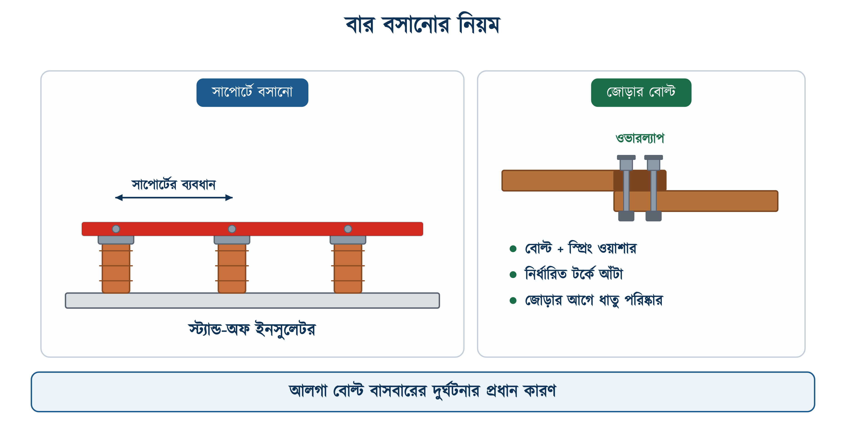
চিত্র ১৫.১৪: সাপোর্টে বসানো বার ও জোড়ার বোল্ট
⚠ নিরাপত্তা সতর্কতা
বাসবারের দুর্ঘটনার প্রধান কারণ আলগা বোল্ট। জোড়া আলগা হলে সেখানে রেজিস্ট্যান্স ও তাপ বাড়ে, তাপে ধাতু প্রসারিত হয়ে জোড়া আরও আলগা হয়। শেষে জোড়ায় আর্ক তৈরি হয়, আর কয়েকশো অ্যাম্পিয়ারের আর্ক তামা গলিয়ে দিতে পারে। বছরে অন্তত একবার সাপ্লাই অফ করে টর্ক রেঞ্চ দিয়ে প্রতিটি বোল্ট পরীক্ষা করুন।

জোড়া পরীক্ষার একটি সহজ উপায় ইনফ্রারেড থার্মোমিটার। প্যানেল চালু অবস্থায় দূর থেকে প্রতিটি জোড়ার দিকে যন্ত্রটি তাক করতে হয়। আশপাশের বারের চেয়ে কোনো জোড়া 10 ডিগ্রির বেশি গরম দেখালে সেটি আলগা। ইনফ্রারেড থার্মোমিটার না থাকলে সাপ্লাই অফ করে টেস্টারে লাইন ডেড নিশ্চিত করার পরেই শুধু হাত দিয়ে জোড়ার তাপ অনুভব করা যায়। সাপ্লাই অফ করলে জোড়া ঠান্ডা হতে থাকে, তাই এই পরীক্ষা দ্রুত করতে হয়।

১৫.৯ বাসবারের সাধারণ ত্রুটি ও প্রতিকার
বাসবারের বেশিরভাগ ত্রুটির কারণ বসানোর সময়ের ভুল। মাঠে প্রায়ই দেখা যায় এমন ত্রুটি ও তার প্রতিকার সারণি ১৫.৪-এ দেওয়া হলো। প্রতিটি প্রতিকার সাপ্লাই অফ করে, টেস্টারে লাইন ডেড নিশ্চিত করার পরেই করতে হবে।
সারণি ১৫.৪: বাসবারের সাধারণ ত্রুটি ও প্রতিকার
যা দেখা যায় | সম্ভাব্য কারণ | প্রতিকার
জোড়ার জায়গা গরম, রং পুড়ে কালো | বোল্ট আলগা বা ওভারল্যাপ কম | সাপ্লাই অফ করে ধাতু পরিষ্কার করে নির্ধারিত টর্কে আবার আঁটতে হবে
এক ফেজের বাতি ম্লান, ফ্যান ধীর | তিন ফেজে লোড অসমান | ক্ল্যাম্প মিটারে তিন ফেজ মেপে সার্কিট ভাগ করে দিতে হবে (ধারা ১.৩.৯.৩.১৬)
আরসিসিবি বারবার ট্রিপ করে | কোনো ডিবিতে নিউট্রাল ও আর্থিং বার জোড়া লেগে গেছে | ডিবির ভেতরের জোড়াটি খুলে দুই বার আলাদা করতে হবে
একটি সার্কিটে মাঝেমধ্যে সাপ্লাই চলে যায় | এক স্ক্রুতে দুটি তার, একটি আলগা | প্রতিটি তার নিজের স্ক্রুতে বসাতে হবে; স্ক্রু কম পড়লে বড় বার বসাতে হবে
বারের গা সবুজ বা সাদা গুঁড়োয় ঢাকা | ভেজা পরিবেশে ক্ষয়, বা দুই ধাতু সরাসরি লেগে আছে | জোড়া খুলে পরিষ্কার করতে হবে; বাই-মেটাল লাগ ব্যবহার করতে হবে
প্যানেলের ভেতর গুনগুন শব্দ ও কাঁপুনি | সাপোর্টের ব্যবধান বেশি, বার আলগা | মাঝখানে বাড়তি ইনসুলেটর বসাতে হবে
নতুন সার্কিট বসানোর জায়গা নেই | শুরুতে খালি ছিদ্র বা ওয়ে রাখা হয়নি | বড় বার ও বড় বাক্সে বদলাতে হবে (ধারা ১.৩.৯.৩.৯)

১৫.১০ বাসবার থেকে স্টার-ডেল্টা স্টার্টারে মোটর কন্ট্রোল
এই অংশের কাজ হলো বাসবার থেকে সাপ্লাই নিয়ে স্টার-ডেল্টা স্টার্টারে মোটর চালানো। স্টার্টারের পাওয়ার সার্কিট (১৪.৫), কন্ট্রোল সার্কিট (১৪.৭), কন্টাক্টর ও ওভারলোড রিলে নির্বাচন (১৪.৯) এবং প্যানেল তৈরি (১৪.১০) অধ্যায় ১৪-এ আলোচনা করা হয়েছে। এখানে স্টার্টারটি বাসবারের সঙ্গে কীভাবে যুক্ত হয়, বারের মাপ কীভাবে ঠিক হয়, এবং কাজের ক্রম ও যাচাইয়ের পদ্ধতি দেখানো হয়েছে।

১৫.১০.১ বাসবার থেকে স্টার্টারে সাপ্লাই
কারখানা বা পাম্প হাউসের মোটর প্যানেলে সাধারণত একটি সেট বাসবার থেকে কয়েকটি মোটরের স্টার্টার চলে। প্রতিটি স্টার্টার বার থেকে নিজের ট্যাপ নেয়: L1, L2 ও L3 বার থেকে তিনটি তার যায় ওই মোটরের নিজস্ব সুরক্ষা ব্রেকার Q1-এ। স্টার-ডেল্টা মোটরের পাওয়ার সার্কিটে নিউট্রাল লাগে না, তাই নিউট্রাল বার থেকে পাওয়ার সার্কিটে কোনো তার যায় না।
চিত্র ১৫.১৫-এর বাঁ দিকের স্টার্টারে Q1-এর আউটপুট একটি বিন্দুতে গিয়ে দুই ভাগ হয়েছে: একটি ভাগ KM1 ও F2 হয়ে মোটরের U1, V1, W1-এ, অন্যটি KM3 হয়ে W2, U2, V2-এ। KM2 যুক্ত থাকে W2, U2, V2-এর সঙ্গে। এই সংযোগ থেকে দুটি নিয়ম পাওয়া যায়।
• KM3-এর সাপ্লাইও Q1-এর আউটপুট থেকে নিতে হবে, বাসবার থেকে আলাদা ট্যাপ দিয়ে নেওয়া যাবে না। আলাদা ট্যাপ নিলে Q1 অফ করার পরেও KM3-এর টার্মিনালে ভোল্টেজ থাকে, আর ওই অংশটি Q1-এর সুরক্ষার বাইরে চলে যায়। তা ছাড়া KM1 ও KM3-এর ফেজের ক্রম দুই জায়গায় আলাদা করে মেলাতে হয়; ক্রম না মিললে স্টার থেকে ডেল্টায় বদলের মুহূর্তে মোটর উল্টো দিকের ঘূর্ণন ক্ষেত্র পায় (১৪.৫.৩)।
• Q1 থেকে ভাগের বিন্দু পর্যন্ত পুরো লাইন কারেন্ট In বয়। ভাগের পরে KM1 ও KM3-এর প্রতিটি শাখায় বয় 0.58 In, আর KM2-এ In-এর এক-তৃতীয়াংশ (১৪.৯)। তাই বারের ট্যাপ, Q1 ও Q1-এর আউটপুট তারের মাপ ঠিক হয় পুরো In ধরে।
কন্ট্রোল সার্কিটের সাপ্লাই নেওয়া হয় F1 ফিউজ হয়ে (১৪.৭)। কন্টাক্টরের কয়েল 230 V-এর হলে কন্ট্রোল সার্কিটের ফেরত তার যাবে নিউট্রাল বারে, কখনো আর্থিং বারে নয়। মোটরের বডি, প্যানেলের বডি ও দরজা যাবে আর্থিং বারে; চিত্র ১৫.১৫-এ PE চিহ্নিত তারটি এই সংযোগ।
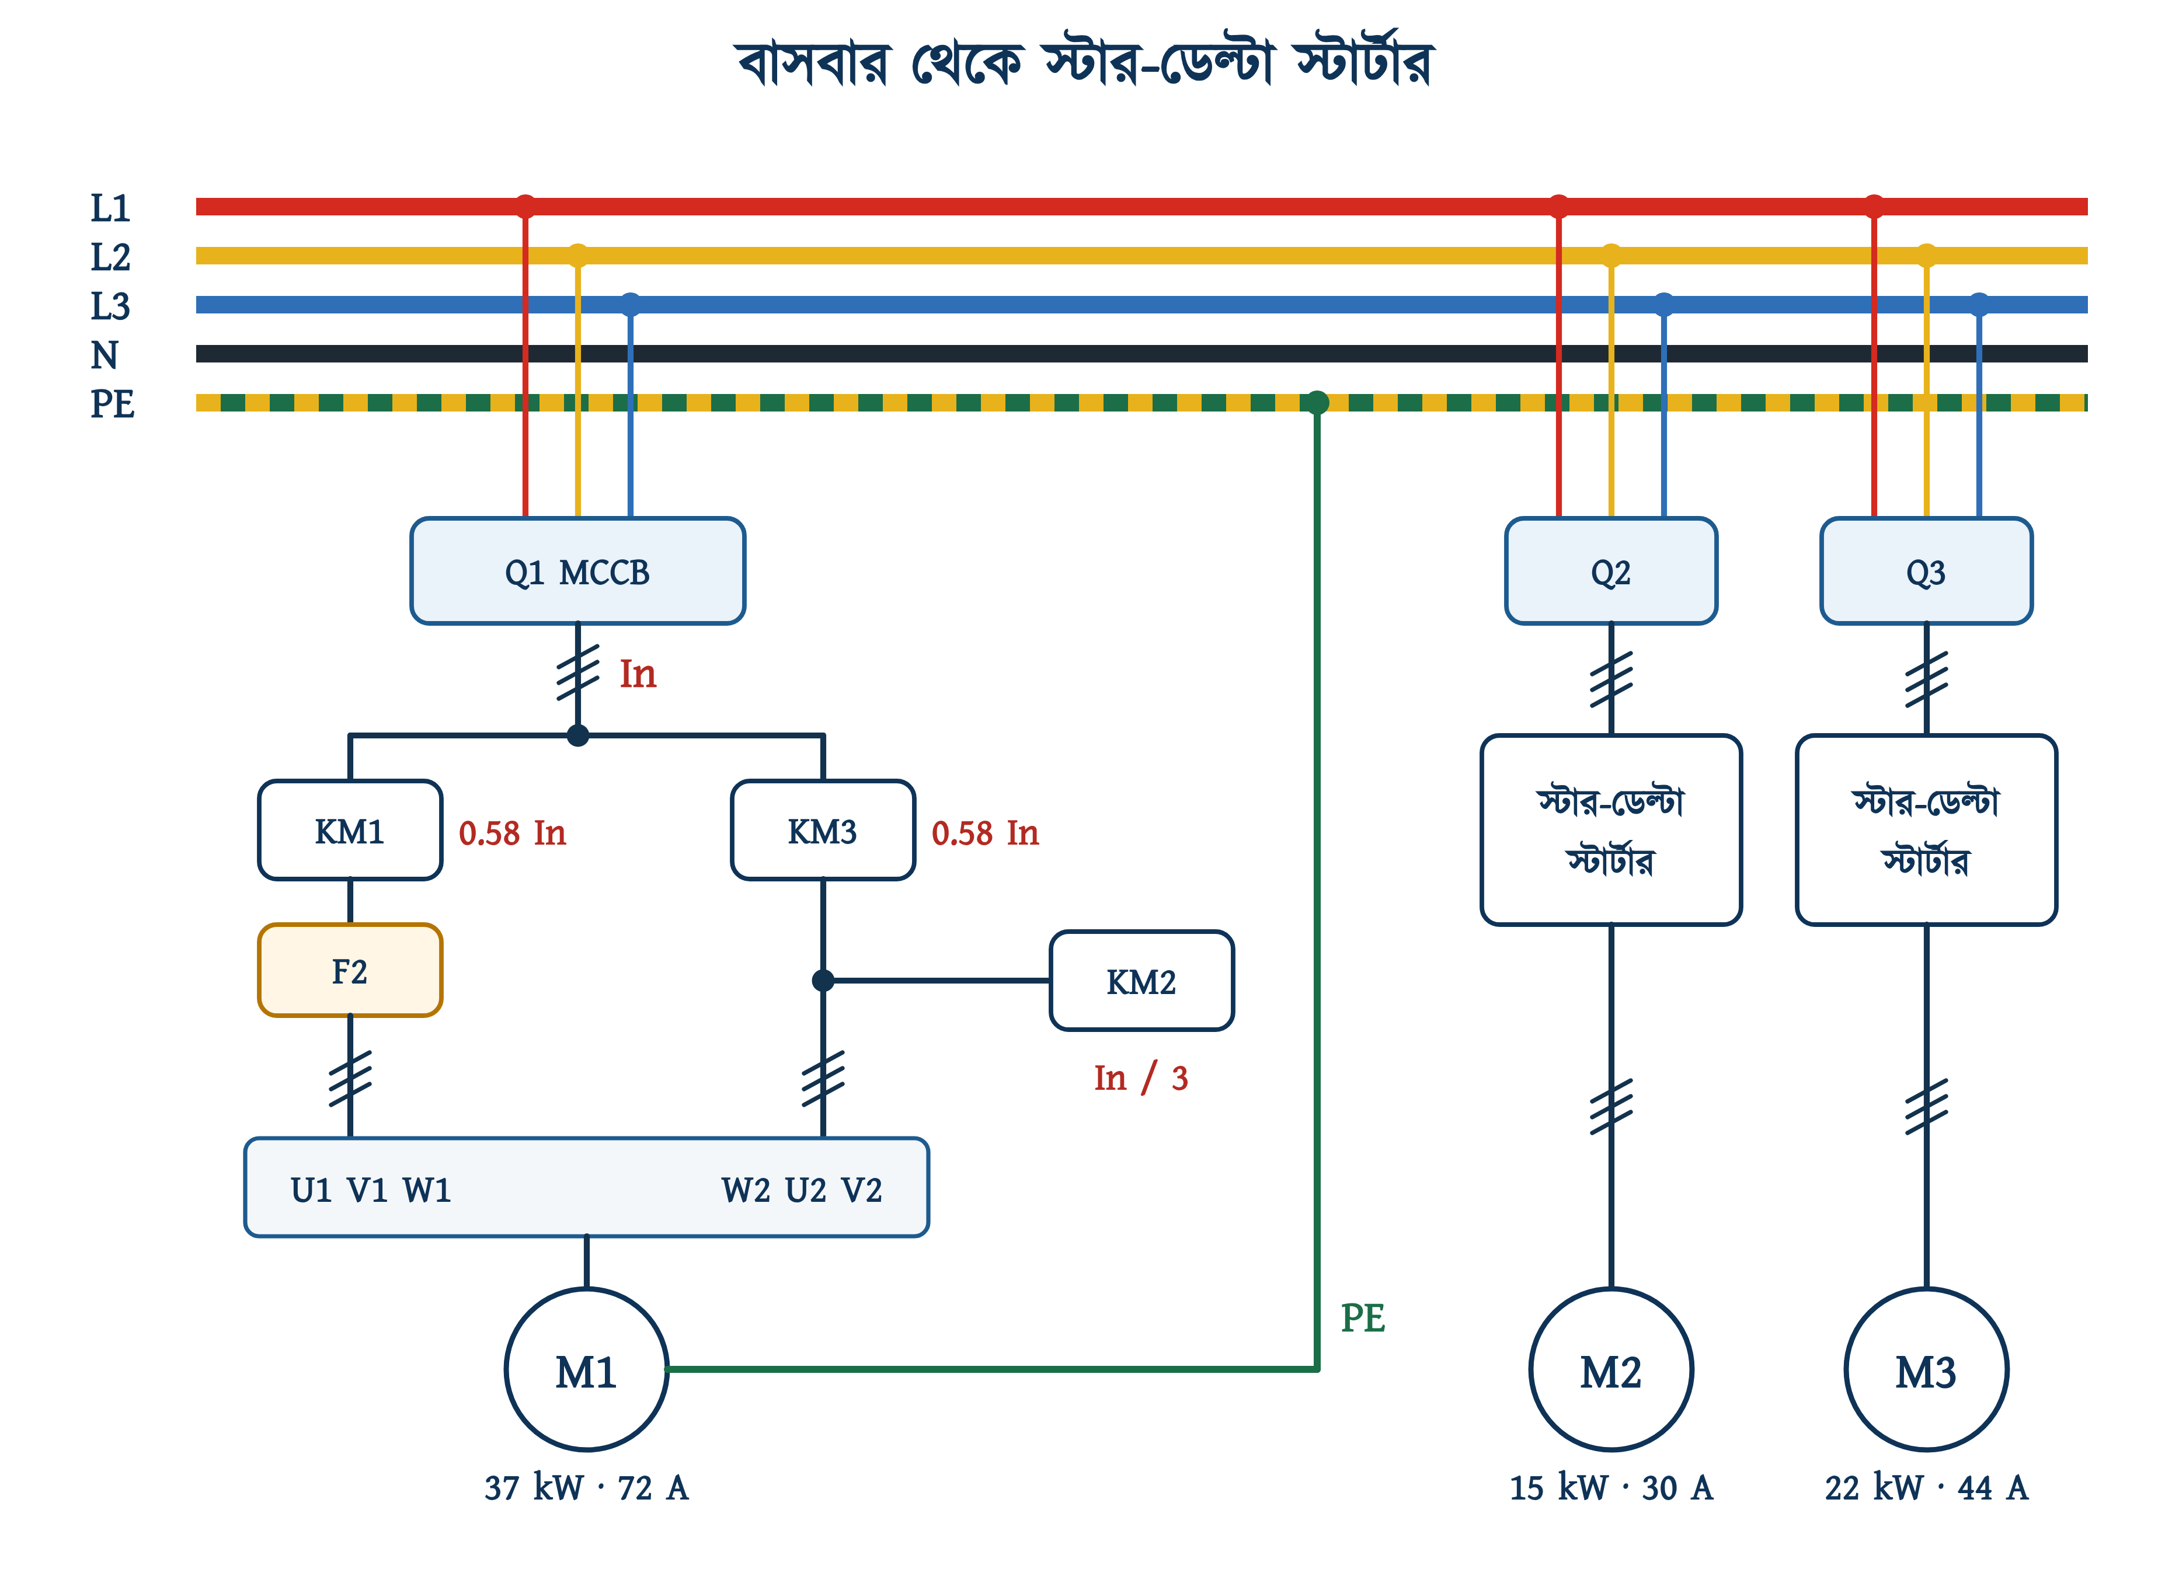
চিত্র ১৫.১৫: একটি সেট বাসবার থেকে তিনটি স্টার-ডেল্টা স্টার্টার; বাঁয়ের স্টার্টারটি বিস্তারিত দেখানো

১৫.১০.২ মোটর প্যানেলের বাসবারের মাপ নির্ণয়
মোটর প্যানেলের বার হিসাবের নিয়ম ১৫.৬-এর মতোই: কারেন্ট থেকে প্রস্থচ্ছেদ, প্রস্থচ্ছেদ থেকে সারণির মাপ। পার্থক্য দুটি। প্রথমত, যে মোটরগুলো একসঙ্গে চলে (যেমন একই উৎপাদন লাইনের মোটর বা একসঙ্গে চলা পাম্প), তাদের ক্ষেত্রে ডিমান্ড ফ্যাক্টর ১ ধরতে হয়, অর্থাৎ প্রতিটি মোটরের ফুল-লোড কারেন্ট সরাসরি যোগ করতে হয়। দ্বিতীয়ত, স্টার্টিং কারেন্ট বারের মাপ ঠিক করে না। স্টারে চালুর সময় লাইন কারেন্ট DOL স্টার্টিং কারেন্টের প্রায় এক-তৃতীয়াংশ হয় (১৪.৩), আর তা থাকে কয়েক সেকেন্ড। এত অল্প সময়ে বারের তাপমাত্রা উল্লেখযোগ্যভাবে বাড়ে না। তাই বারের মাপ ঠিক হয় চলন্ত অবস্থার কারেন্টে, আর স্টার্টিং কারেন্টের হিসাব লাগে সুরক্ষা যন্ত্র বাছাইয়ে।
উদাহরণ ১৫.৫
একটি পাম্প হাউসের মোটর প্যানেলে তিনটি স্টার-ডেল্টা মোটর একসঙ্গে চলে: 37, 15 ও 22 kW, নেমপ্লেটের ফুল-লোড কারেন্ট যথাক্রমে 72, 30 ও 44 A (400 V)। প্যানেলটি ঢাকা, বাতাস চলাচলের ব্যবস্থা নেই। ভবিষ্যতের জন্য ২০ শতাংশ বাড়তি রেখে তামার বাসবারের মাপ বের করুন। বড় মোটরটির KM1, KM3 ও F2-এর ভেতর দিয়ে কত কারেন্ট যাবে?
প্রদত্ত : I1 = 72 A, I2 = 30 A, I3 = 44 A J = 1.2 (তামা, বাতাস চলাচলহীন প্যানেল), বাড়তি = 20%
নির্ণেয় : বারের মাপ = ? I(KM1), I(KM3), I(F2) = ?
সমাধান :
$$I\text{ = 72 + 30 + 44 = 146 }\text{A}$$
$$I_{d}\text{ = 1.2 }\text{×}\text{ 146 = 175.2 }\text{A}$$
$$A\text{ = }\frac{\begin{aligned}I_{d}\end{aligned}}{\begin{aligned}J\end{aligned}}\text{ = }\frac{\begin{aligned}\text{175.2}\end{aligned}}{\begin{aligned}\text{1.2}\end{aligned}}\text{ = 146 }{\text{mm}}^{\text{2}}$$
$$I_{KM\text{1}}\text{ = }I_{KM\text{3}}\text{ = 0.58 }\text{×}\text{ 72 = 41.8 }\text{A}$$
উত্তর : প্রয়োজন 146 বর্গমিলিমিটার; সারণি ১৫.৩-এ এর পরের মাপ 30 × 5 (150 বর্গমিলিমিটার)। J = 1.2 ধরলে এর ক্ষমতা 150 × 1.2 = 180 A, যা 175.2 A-এর বেশি। বড় মোটরের KM1, KM3 ও F2-এর প্রতিটিতে 41.8 A; F2-এর সেটিংও এই মান (১৪.৯.১)।
সারণি ১৫.৩-এর ক্ষমতার ঘর J = 1.6 ধরে লেখা, তাই বাতাস চলাচলহীন প্যানেলের ক্ষমতা আলাদা করে হিসাব করতে হয়। ওই ঘর দেখে 25 × 5 (200 A) বেছে নিলে বার ছোট হতো, কারণ J = 1.2-এ এর ক্ষমতা 150 A।

বড় মোটরটির ট্যাপ-অফ তার ও Q1-এর মাপ ধরা হয় পুরো 72 A-এ। এত কম কারেন্টে সারণি ১৫.৩-এর সবচেয়ে ছোট বারও প্রয়োজনের চেয়ে বড় (১৫.৭-এর ডিবির মতো), তাই ট্যাপ-অফে সাধারণত ক্যাবল বা প্রস্তুতকারকের তৈরি লিংক ব্যবহার করা হয়।

১৫.১০.৩ অনুশীলনের ধাপ ও পরিমাপ
শিক্ষকের তত্ত্বাবধানে ল্যাবের প্রশিক্ষণ প্যানেলে কাজটি নিচের ক্রমে করুন।
১. সাপ্লাই অফ ও তালা। প্যানেলের সাপ্লাইয়ের দিকের ব্রেকার অফ করে তালা ও সতর্কতা-ট্যাগ লাগান। এরপর টু-পোল ভোল্টেজ টেস্টারে Prove–Test–Prove পদ্ধতিতে প্রতিটি বারের মধ্যে (L1-L2, L2-L3, L3-L1, এবং প্রতিটি ফেজ থেকে N ও PE) মেপে নিশ্চিত হোন যে বারে ভোল্টেজ নেই।
২. বার চেনা ও পরীক্ষা। রঙের কোড দেখে L1, L2, L3, N ও PE বার চিহ্নিত করুন (১৫.৪.১), আর বারের জোড়ার বোল্ট আঁটা আছে কি না দেখে নিন (১৫.৮.৩)।
৩. ট্যাপ-অফ। L1, L2 ও L3 বারের খালি ছিদ্র থেকে তিনটি তার Q1-এর ইনপুটে নিন। তারের মাথায় ক্রিম্প করা লাগ দিন; প্রতিটি লাগ নিজের বোল্টে, সঙ্গে ফ্ল্যাট ও স্প্রিং ওয়াশার। এক ছিদ্রে দুটি লাগ বসাবেন না।
৪. Q1 থেকে KM1 ও KM3। Q1-এর আউটপুট থেকে KM1-এর 1, 3, 5 এবং KM3-এর 1, 3, 5-এ ফেজের ক্রম ঠিক রেখে তার দিন। KM3-এর জন্য বাসবার থেকে আলাদা ট্যাপ নেবেন না।
৫. বাকি পাওয়ার ও কন্ট্রোল তার অধ্যায় ১৪-এর ১৪.১০.১-এর ধাপ অনুযায়ী দিন। F2-এর ডায়াল মোটরের নেমপ্লেট কারেন্টের 0.58 গুণে সেট করুন (১৪.৯.১)।
৬. নিউট্রাল ও আর্থিং। কন্ট্রোল সার্কিটের নিউট্রাল নিন নিউট্রাল বার থেকে; মোটরের বডি, প্যানেলের বডি ও দরজা আলাদা সবুজ-হলুদ তারে আর্থিং বারে দিন। দুটি বার কোথাও জোড়া দেবেন না।
৭. সাপ্লাই ছাড়া যাচাই। সাপ্লাই অফ অবস্থাতেই মাল্টিমিটারে প্রতিটি আর্থ তারের ধারাবাহিকতা, এবং ফেজে-ফেজে ও ফেজ থেকে আর্থে শর্ট না থাকা যাচাই করুন।
৮. চালু ও পরিমাপ। প্রথমে মোটরের তিনটি তার খোলা রেখে শুধু কন্ট্রোল সার্কিট চালান (১৪.১০.২)। এরপর সাপ্লাই অফ করে লাইন ডেড নিশ্চিত হয়ে মোটরের তার জুড়ুন, আবার চালু করুন এবং সারণি ১৫.৫-এর পরিমাপগুলো নিন।
সারণি ১৫.৫: স্টার-ডেল্টা প্র্যাকটিসে পরিমাপ ও যাচাই
কী মাপতে হবে | কোথায় ও কীভাবে | কী পাওয়া উচিত
ট্যাপ-অফের লাইন কারেন্ট | ডেল্টায় চলার সময় Q1-এর ইনপুট তারে, তিন ফেজে | তিনটিই প্রায় সমান; নেমপ্লেটের In-এর সমান বা কম
শাখার কারেন্ট | ডেল্টায় চলার সময় KM1 থেকে U1-এর তারে | ট্যাপ-অফের কারেন্টের প্রায় 0.58 গুণ
স্টারে স্টার্টিং কারেন্ট | চালুর মুহূর্তে ট্যাপ-অফে, ক্ল্যাম্প মিটারের সর্বোচ্চ মান | DOL স্টার্টিং কারেন্টের প্রায় এক-তৃতীয়াংশ
বাসবারের ফেজ কারেন্ট | সব মোটর চলার সময় প্যানেলের ইনকামিং তারে, তিন ফেজে | তিনটিই প্রায় সমান; বারের হিসাব করা কারেন্টের চেয়ে কম
জোড়ার তাপমাত্রা | আধা ঘণ্টা চালানোর পর ইনফ্রারেড থার্মোমিটারে বারের জোড়া ও ট্যাপ-অফের লাগে | আশপাশের চেয়ে 10 ডিগ্রির বেশি গরম কোনো জোড়া নেই (১৫.৮.৩)

⚠ নিরাপত্তা সতর্কতা
চালু প্যানেলে শুধু ইনসুলেটেড তারের চারপাশে ক্ল্যাম্প মিটারের চোয়াল বসান; খোলা বার বা টার্মিনালে হাত বা যন্ত্র ছোঁয়াবেন না। কোনো তার খোলা, সরানো বা বদলানোর দরকার হলে আগে সাপ্লাই অফ করে তালা দিন এবং টেস্টারে লাইন ডেড নিশ্চিত করুন।

১৫.১১ সারসংক্ষেপ
• বাসবার একটি চ্যাপ্টা ধাতব পরিবাহী, যা এক দিক থেকে সাপ্লাই নিয়ে একাধিক সার্কিটে বিতরণ করে।
• লুপিং পদ্ধতিতে প্রথম জোড়া দিয়ে সব লোডের কারেন্ট যায়; বাসবারে প্রতিটি সংযোগ নিজস্ব বোল্টে বসে এবং চোখে দেখা যায়।
• অ্যালুমিনিয়ামের পরিবাহিতা তামার প্রায় ৬১%, তাই একই কারেন্টে এর প্রস্থচ্ছেদ প্রায় ১.৬ গুণ লাগে।
• বাসবার তিন ধরনের: খোলা ফ্ল্যাট বাসবার (প্যানেলে), টার্মিনাল বার (ডিবিতে) ও ঢাকা বাসবার ট্রাংকিং (উঁচু ভবনের রাইজারে)।
• বিএনবিসির ধারা ১.৩.৯.৩.১৫ অনুযায়ী L1 লাল, L2 হলুদ, L3 নীল, নিউট্রাল কালো ও আর্থ সবুজ-হলুদ; প্রচলিত ক্রম উপর থেকে নিচে L1, L2, L3, তারপর নিউট্রাল।
• প্রতিটি এলটি প্যানেল, এমডিবি ও ডিবিতে তামার আর্থিং বাসবার বাধ্যতামূলক (ধারা ১.৩.৩৭.৩.৫)।
• কোনো ডিবিতে নিউট্রাল ও আর্থিং বার জোড়া দেওয়া যায় না; উৎসে একটি লিংক থাকবে কি না, তা আর্থিং ব্যবস্থা (TN-C-S বা TT) ঠিক করে।
• প্রয়োজনীয় প্রস্থচ্ছেদ পেতে হিসাব করা কারেন্টকে কারেন্ট ডেনসিটি দিয়ে ভাগ করতে হয় (তামায় 1.6, বাতাস চলাচলহীন প্যানেলে 1.2; অ্যালুমিনিয়ামে 1.0), তারপর সারণি থেকে সমান বা পরের বড় মাপ নিতে হয়।
• বাসার ডিবিতে ফ্ল্যাট বাসবারের প্রয়োজন হয় না; সেখানে টার্মিনাল বার বসে, যার রেটিং মেইন এমসিবির সমান বা বেশি হতে হয়।
• আলগা বোল্ট বাসবারের প্রধান ত্রুটি; জোড়ায় স্প্রিং ওয়াশার লাগে, এবং বছরে অন্তত একবার টর্ক রেঞ্চে বোল্ট পরীক্ষা করতে হয়।
• স্টার-ডেল্টা স্টার্টারের KM1 ও KM3 দুটিই Q1-এর আউটপুট থেকে সাপ্লাই নেয়; Q1 পর্যন্ত পুরো In বয়, ভাগের পরে প্রতিটি শাখায় 0.58 In।
• একসঙ্গে চলা মোটরের ফুল-লোড কারেন্ট যোগ করে মোটর প্যানেলের বারের মাপ ঠিক হয়; স্টার্টিং কারেন্ট বারের মাপ ঠিক করে না।

১৫.১২ পারিভাষিক শব্দ
সারণি ১৫.৬: অধ্যায় ১৫-এর পারিভাষিক শব্দ
বাংলা | ইংরেজি | অর্থ
বাসবার | Busbar | চ্যাপ্টা ধাতব পরিবাহী, যা এক দিক থেকে সাপ্লাই নিয়ে একাধিক সার্কিটে বিতরণ করে।
ফ্ল্যাট বাসবার | Flat Busbar | ইনসুলেটরের ওপর বসানো খোলা চ্যাপ্টা বার।
টার্মিনাল বার | Terminal Bar / Block | স্ক্রু-টার্মিনালসহ ছোট বার, যা ডিবিতে নিউট্রাল ও আর্থিংয়ে ব্যবহৃত হয়।
কম্ব বার | Comb Bar | চিরুনির মতো ইনসুলেটেড বার, যা পাশাপাশি এমসিবিতে ফেজ পৌঁছে দেয়।
বাসবার ট্রাংকিং | Busbar Trunking | ধাতব খোলে ঢাকা ইনসুলেটেড বার, যা উঁচু ভবনের রাইজারে ব্যবহৃত হয়।
বাসডাক্ট | Busduct | ছাদ থেকে অনুভূমিকভাবে ঝোলানো বাসবার ট্রাংকিং।
ট্যাপ-অফ | Tap-off | ট্রাংকিং বা বার থেকে আলাদা সংযোগ নেওয়ার ব্যবস্থা।
প্রস্থচ্ছেদ | Cross-sectional Area | বারের প্রস্থ ও পুরুত্বের গুণফল।
কারেন্ট ডেনসিটি | Current Density (J) | প্রস্থচ্ছেদের প্রতি বর্গমিলিমিটার দিয়ে প্রবাহিত কারেন্ট।
স্ট্যান্ড-অফ ইনসুলেটর | Stand-off Insulator | বারকে ধরে রাখে এবং প্যানেল থেকে বিচ্ছিন্ন রাখে এমন সাপোর্ট।
ওভারল্যাপ | Overlap | দুই বার জোড়ার সময় একটির ওপর আরেকটির চাপানো অংশ।
স্প্রিং ওয়াশার | Spring Washer | বারের প্রসারণ-সংকোচনের মধ্যেও বোল্টের চাপ ধরে রাখে এমন ওয়াশার।
ডিমান্ড ফ্যাক্টর | Demand Factor | সর্বোচ্চ চাহিদা ও মোট সংযুক্ত লোডের অনুপাত; মান ১ বা তার কম।
ডাইভার্সিটি ফ্যাক্টর | Diversity Factor | প্রতিটি লোডের আলাদা সর্বোচ্চ চাহিদার যোগফল ও পুরো স্থাপনার সর্বোচ্চ চাহিদার অনুপাত; মান ১ বা তার বেশি।
বাই-মেটাল লাগ | Bi-metal Lug | তামা ও অ্যালুমিনিয়ামের মাঝে বসানো দুই ধাতুর লাগ।

১৫.১৩ অনুশীলনী

১৫.১৩.১ ক. বহুনির্বাচনী প্রশ্ন
১. বাসবারের প্রধান কাজ কী?
(ক) কারেন্ট মাপা | (খ) ভোল্টেজ বাড়ানো
(গ) এক জায়গা থেকে বহু সংযোগ দেওয়া | (ঘ) শর্ট সার্কিট ঠেকানো

২. বাসবারের প্রস্থচ্ছেদ কীভাবে বের করা হয়?
(ক) দৈর্ঘ্য × প্রস্থ | (খ) প্রস্থ × পুরুত্ব
(গ) দৈর্ঘ্য × পুরুত্ব | (ঘ) তিনটির গুণফল

৩. অ্যালুমিনিয়ামের পরিবাহিতা তামার প্রায় কত শতাংশ?
(ক) ৯০ | (খ) ৭৫ | (গ) ৬১ | (ঘ) ৩০

৪. বিএনবিসি অনুযায়ী থ্রি-ফেজে L2-এর রং কোনটি?
(ক) হলুদ | (খ) লাল | (গ) নীল | (ঘ) কালো

৫. 50 × 10 মিলিমিটারের তামার বারের প্রস্থচ্ছেদ কত বর্গমিলিমিটার?
(ক) 60 | (খ) 125 | (গ) 1000 | (ঘ) 500

৬. কারেন্ট ডেনসিটির একক কী?
(ক) অ্যাম্পিয়ার প্রতি বর্গমিলিমিটার | (খ) ওয়াট প্রতি বর্গমিটার
(গ) ভোল্ট প্রতি মিটার | (ঘ) ওহম প্রতি মিটার

৭. থ্রি-ফেজে লাইন কারেন্ট বের করার সূত্রে কোন সংখ্যাটি ব্যবহৃত হয়?
(ক) 1.732 | (খ) 1.414 | (গ) 3.142 | (ঘ) 2.000

৮. কোনো ডিবির ভেতরে নিউট্রাল বার ও আর্থিং বার এক করে দিলে কী হয়?
(ক) বিদ্যুৎ সাশ্রয় হয় | (খ) ভোল্টেজ স্থির থাকে
(গ) আরসিসিবির সংবেদনশীলতা বাড়ে | (ঘ) আর্থ কন্ডাক্টরে লোড কারেন্ট বইতে শুরু করে

৯. প্রয়োজনীয় প্রস্থচ্ছেদ 186 বর্গমিলিমিটার হলে সারণি থেকে কোন মাপটি নেওয়া হবে?
(ক) 30 × 5 | (খ) 40 × 5 | (গ) 25 × 5 | (ঘ) যেকোনোটি

১০. বাসবারের জোড়ায় স্প্রিং ওয়াশার কেন ব্যবহার করা হয়?
(ক) বোল্টের রেজিস্ট্যান্স কমায় | (খ) বার প্রসারিত-সংকুচিত হলেও চাপ ধরে রাখে
(গ) বারকে প্যানেল থেকে ইনসুলেট করে | (ঘ) অ্যালুমিনিয়াম-তামার ক্ষয় ঠেকায়

১১. বাসার ডিবিতে সাধারণত কোন ধরনের বার বসে?
(ক) খোলা ফ্ল্যাট বার | (খ) বাসবার ট্রাংকিং
(গ) টার্মিনাল বার | (ঘ) বাসডাক্ট

১২. বিএনবিসি অনুযায়ী প্রতিটি এলটি প্যানেল ও ডিবিতে কোন ধাতুর আর্থিং বাসবার বাধ্যতামূলক?
(ক) লোহা | (খ) অ্যালুমিনিয়াম | (গ) পিতল | (ঘ) তামা

১৩. বাসবার থেকে চলা স্টার-ডেল্টা স্টার্টারে Q1 থেকে KM1 ও KM3-এর ভাগের বিন্দু পর্যন্ত তারে কত কারেন্ট বয়? (In = মোটরের ফুল-লোড কারেন্ট)
(ক) In / 3 | (খ) 0.58 In | (গ) In | (ঘ) 3 In

✔ উত্তরমালা
উত্তরমালা: ১-গ, ২-খ, ৩-গ, ৪-ক, ৫-ঘ, ৬-ক, ৭-ক, ৮-ঘ, ৯-খ, ১০-খ, ১১-গ, ১২-ঘ, ১৩-গ

১৫.১৩.২ খ. সংক্ষিপ্ত প্রশ্ন
১. বাসবার কাকে বলে? এর দুটি সুবিধা লিখুন।
২. লুপিং পদ্ধতিতে একটির পর একটি জোড়া দিলে কী কী সমস্যা হয়?
৩. তামা ও অ্যালুমিনিয়াম বাসবারের চারটি পার্থক্য লিখুন।
৪. কারেন্ট ডেনসিটি কী? এর মান কীসের ওপর নির্ভর করে?
৫. প্রস্থচ্ছেদ বের করার সূত্র লিখুন এবং দৈর্ঘ্য এতে কেন লাগে না তা ব্যাখ্যা করুন।
৬. ফ্ল্যাট বাসবার ও টার্মিনাল বারের পার্থক্য লিখুন।
৭. বাসবার ট্রাংকিং কী? বিএনবিসি কত তলার বেশি ভবনে এটি ব্যবহারের কথা বলেছে?
৮. তিন ফেজে লোডের ভারসাম্য বলতে কী বোঝায়? না মানলে কী হয়?
৯. নিউট্রাল বার ও আর্থিং বার আলাদা রাখা জরুরি কেন?
১০. বাসবারের জোড়ায় ওভারল্যাপ কেন দরকার এবং কতটুকু রাখতে হয়?
১১. একই ক্ষেত্রফলের দুটি মাপের মধ্যে চওড়াটি কেন বেছে নেওয়া হয়?
১২. বাসার ডিবিতে বার বাছার সময় ক্ষমতার চেয়ে স্ক্রুর সংখ্যা বেশি গুরুত্বপূর্ণ কেন?
১৩. স্টার-ডেল্টা স্টার্টারের KM3-কে বাসবার থেকে আলাদা ট্যাপ না দিয়ে Q1-এর আউটপুট থেকে সাপ্লাই দেওয়া হয় কেন?

১৫.১৩.৩ গ. রচনামূলক প্রশ্ন
১. চিত্রসহ বাসবারের প্রকারভেদ বর্ণনা করুন এবং কোনটি কোথায় ব্যবহৃত হয় তা লিখুন।
২. একটি থ্রি-ফেজ মেইন প্যানেলে রঙের কোড ও ক্রমসহ বাসবারের বিন্যাস চিত্র এঁকে বর্ণনা করুন।
৩. বাসবার ক্যালকুলেশনের ধাপগুলো ব্যাখ্যা করুন এবং একটি উদাহরণ দিয়ে দেখান।
৪. ভাড়াবাড়িতে সাব-মিটারের সংযোগে বাসবারের ভূমিকা চিত্রসহ বর্ণনা করুন।
৫. বাসবার স্থাপনের নিয়মগুলো এবং প্রতিটির পেছনের কারণ বিস্তারিত লিখুন।
৬. একই বাসবার থেকে থ্রি-ফেজ ও সিঙ্গেল-ফেজ দুই রকম সাপ্লাই কীভাবে পাওয়া যায় তা চিত্রসহ ব্যাখ্যা করুন।

১৫.১৩.৪ ঘ. গাণিতিক সমস্যা
১. একটি তামার বাসবারের প্রস্থ 40 মিলিমিটার এবং পুরুত্ব 8 মিলিমিটার। কারেন্ট ডেনসিটি 1.6 ধরে এর কারেন্ট ক্ষমতা বের করুন।
২. একটি অ্যালুমিনিয়াম বাসবারের মাপ 80 × 10 মিলিমিটার। কারেন্ট ডেনসিটি 1.0 ধরে এটি কত কারেন্ট বইতে পারবে?
৩. একটি ভবনের সর্বোচ্চ চাহিদা 120 kW। সাপ্লাই থ্রি-ফেজ 400 V, পাওয়ার ফ্যাক্টর 0.85। লাইন কারেন্ট কত এবং তামার বারের মাপ কত হবে?
৪. একটি কারখানার লোড 150 kVA, সাপ্লাই থ্রি-ফেজ 400 V। লাইন কারেন্ট বের করুন এবং সারণি ১৫.৩ থেকে তামার বারের মাপ বেছে নিন।
৫. একটি সিঙ্গেল-ফেজ ডিবির চাহিদা 9200 W, ভোল্টেজ 230 V, পাওয়ার ফ্যাক্টর 0.92। কারেন্ট কত এবং টার্মিনাল বারের কত রেটিং লাগবে?
৬. একটি তামার বাসবারের ক্ষমতা 640 A। কারেন্ট ডেনসিটি 1.6 হলে এর প্রস্থচ্ছেদ কত? সারণি ১৫.৩ থেকে দুটি সম্ভাব্য মাপ লিখুন এবং কোনটি বেছে নেওয়া উচিত তা যুক্তিসহ বলুন।
৭. উদাহরণ ১৫.২-এর ভবনে ভবিষ্যতের জন্য ২৫ শতাংশ বাড়তি ক্ষমতা রাখতে হলে বারের মাপ কত হবে?
৮. একটি ভবনের তিন ফেজে লোড যথাক্রমে 45, 30 ও 25 kW। সবচেয়ে ভারী ফেজের কারেন্ট কত (230 V, cos φ 0.9)? সমান ভাগ করলে প্রতিটি ফেজে কত হতো?
৯. একটি বাতাস চলাচলহীন মোটর প্যানেলে (তামা, J = 1.2) তিনটি স্টার-ডেল্টা মোটর একসঙ্গে চলে, ফুল-লোড কারেন্ট 22, 30 ও 44 A। ২০ শতাংশ বাড়তি ধরে বাসবারের মাপ বের করুন। 44 A-এর মোটরটির ওভারলোড রিলে কত অ্যাম্পিয়ারে সেট করতে হবে?

১৫.১৩.৫ ঙ. ব্যবহারিক কাজ
সারণি ১৫.৭: ব্যবহারিক কাজের তালিকা
কাজ | যা লাগবে | যা করতে হবে
বার মাপা | কয়েক টুকরো বাসবার, ভার্নিয়ার ক্যালিপার | প্রস্থ ও পুরুত্ব মেপে প্রস্থচ্ছেদ ও কারেন্ট ক্ষমতা হিসাব করুন এবং খাতায় লিখুন।
মাপ বাছাই | সারণি ১৫.৩, শিক্ষকের দেওয়া পাঁচটি লোডের তালিকা | প্রতিটি লোডের কারেন্ট বের করে উপযুক্ত মাপ বেছে নিন।
রঙের কোড | একটি খোলা থ্রি-ফেজ প্যানেল বা ছবি | সাপ্লাই অফ ও লাইন ডেড নিশ্চিত করে কোন বার কোন ফেজের তা চিহ্নিত করুন এবং বিএনবিসির ক্রমের সঙ্গে মিলিয়ে দেখুন।
টার্মিনাল বার বসানো | ডিবি বাক্স, নিউট্রাল ও আর্থিং বার, স্ক্রু ড্রাইভার | সাপ্লাইবিহীন ডিবিতে দুটি বার আলাদা করে বসান এবং ছয়টি সার্কিটের তার প্রতিটি নিজের স্ক্রুতে টার্মিনেট করুন।
জোড়া বানানো | দুই টুকরো বার, বোল্ট, ফ্ল্যাট ও স্প্রিং ওয়াশার, রেঞ্চ | ধাতু পরিষ্কার করে ওভারল্যাপ রেখে জোড়া বানান।
ভারসাম্য যাচাই | থ্রি-ফেজ বোর্ড, ক্ল্যাম্প মিটার | চালু অবস্থায় তিন ফেজের কারেন্ট মেপে অসমতা বের করুন; এরপর সাপ্লাই অফ ও লাইন ডেড নিশ্চিত করে সার্কিট অদলবদল করে ভারসাম্য আনুন।
ত্রুটি খোঁজা | শিক্ষকের বসানো ত্রুটিসহ একটি প্যানেল | সারণি ১৫.৪ ধরে ত্রুটি বের করুন; সারানোর আগে সাপ্লাই অফ করে টেস্টারে লাইন ডেড নিশ্চিত করুন।
স্টার-ডেল্টা প্র্যাকটিস | প্রশিক্ষণ প্যানেলের বাসবার, Q1, তিনটি কন্টাক্টর, F2, টাইমার, মোটর, ক্ল্যাম্প মিটার, টু-পোল টেস্টার | ১৫.১০.৩-এর ধাপ অনুযায়ী সাপ্লাই অফ ও লাইন ডেড নিশ্চিত করে সংযোগ দিন; চালুর পর পরিমাপগুলো নিয়ে খাতায় লিখুন।

